**Рассылается по списку**

|  |  |
| --- | --- |
| Беседочная община | ***ПОЛИТИЧЕСКАЯ***  ***ПАНОРАМА*** |

**информационно-аналитический бюллетень №38 (940)**

**11 – 18 сентября 2024 г.**

**В номере:**

Политика, идеология, инсайд 2

Итоги выборов. Дополнительная статистика. 2

Из центров власти 22

Политические игроки 35

Национальная безопасность 42

Россия и мир 59

Партии и общественные объединения 72

Весь спектр мнений 78

Общественное мнение 78

Интервью 80

Новости экономики, общества 88

Экономика, финансы, фондовые рынки 88

Общество 91

Познавательный блок 93

Горизонты познания 93

Анекдоты, цитаты, афоризмы 101

**Политика, идеология, инсайд**

**Итоги выборов. Дополнительная статистика.**

**«Маячки» ЕДГ-2024**

За российскими выборами уже несколько циклов назад закрепился статус «референдумные», по крайней мере в экспертной среде. В эпоху СВО и сильного внешнего давления ждать бурных кампаний и интриг оппозиции, казалось бы, не стоит в принципе, да и сами политики признают: в наличии сильнейшая консолидация населения вокруг «флага» и президента. Шлейф доверия к верховной власти падает и на «Единую Россию», и на региональных глав, назначаемых в качестве врио из Москвы. Отсюда постепенное и повсеместное усиление позиции партии власти на всех управленческих уровнях, деградация альтернативных политических сил, а также укрепление рейтингов местных глав.

И все же более уместным для современных выборов следовало бы считать не термин «референдумные», а скорее «сигнальные» или, лучше, «маячковые» (поскольку в прошлом «сигнальными» называли кампании с протестным голосованием). Сегодня по результатам выборов и финальным цифрам замеряют не столько сам факт принятия гражданами нового или старого (в случае второго срока) руководства — как мы уже говорили, здесь важен фактор высокого доверия к президенту, — сколько уровень эффективности местных чиновников, географию проблемных территорий, проблематику и запросы на местах. То есть расставляют «маячки»».

Велик соблазн искусственно раздуть электоральные показатели, но дальновидные губернаторы, скорее, пользуются низким уровнем конкуренции, чтобы получить более справедливый и крепкий мандат от населения: сегодня это все так же важно, как и в эпоху до СВО. Попасть в список «досрочников» и вернуться из Москвы с «черной меткой» не так сложно.

С другой стороны, ликвидация выборов глав городских и сельских округов и в целом самостоятельного местного самоуправления переформатировала отношения власти и населения. Далеко не везде удалось компенсировать отсутствие возможности напрямую влиять на проблемы низового уровня модными цифровыми решениями: власть стала дальше от запросов населения, и людям это не по душе, особенно на проблемных территориях. При этом в голосовании за главу региона они в большей степени видят возможность подтвердить доверие Москве, чем повлиять на работу местных чиновников. Возникает вакуум обратной связи на низовом уровне, и задача команды губернатора не проспать здесь рост кризисной повестки.

Часть этой работы должны брать на себя местные депутаты, однако кампании в гордумы и заксобрания также становятся всё менее конкурентными и, как следствие, менее содержательными. Подводя итоги ЕДГ-2024, председатель Высшего совета «Единой России» Борис Грызлов поделился впечатляющими цифрами. Партия получила 82% мандатов в заксобраниях (пять лет назад — 66%), 84% мест в гордумах (ранее 64%), взяла все 13 субъектов и из них два еще недавно проблемных региона — Марий Эл и Хабаровский край.

«Главным результатом этой кампании я считаю беспрецедентный уровень обновления. Более 80 процентов победителей от партии — новые лица. Мы отлично понимаем, насколько важна кадровая ротация для партии. “Бронзоветь” нам как ведущей политической силе ни в коем случае нельзя», — сказал Борис Грызлов.

Учитывая результаты оппозиции, угроза «забронзоветь» перед партией власти стоит во весь рост. Хотя по числу выдвижений все не так пессимистично: в кампании участвовали 23 партии. «Единая Россия» зарегистрировала более 36 тыс. кандидатов (на 35 тыс. мандатов), ЛДПР — свыше 11 тыс., КПРФ — 7 тыс., «Справедливая Россия — За правду» — 6 тыс., «Новые люди» — 3 тыс. мандатов. На основе этих цифр некоторые эксперты посчитали, что КПРФ окончательно ушла во «второй партийный эшелон», а ЛДПР стала «партией второго выбора», тем более что в этот раз сразу в нескольких регионах либерал-демократы заняли второе место по представленности в заксобраниях.

По результатам выборов замеряют не столько сам факт принятия гражданами нового или старого руководства, сколько географию проблемных территорий, запросы на местах. То есть расставляют «маячки»

Примечательными стали выборы в Братске, где конкуренция развернулась уже внутрипартийная: граждане выбирали мэра города среди двух представителей «Единой России». Победитель, впрочем, шел как самовыдвиженец, что не помешало единороссам записать его победу себе в актив. Однако говорить, что система элегантно тестирует избирательные механизмы в рамках однопартийности, все же преждевременно.

В целом кампания прошла без громких скандалов. Средняя явка составила 49,65% (проголосовали 26 млн человек). По сравнению с 2019 годом она выросла на 6% для губернаторских выборов и почти на 10% — для голосования в заксобрания. С одной стороны, сработал эффект консолидации на фоне внешних угроз, с другой — проявляют свою перспективу новые технологии: многодневное и дистанционное электронное голосование (ДЭГ).

**Курский выбор**

Март 2024 года показал, что российская власть способна организовывать волеизъявление граждан даже в беспрецедентно сложных условиях. Тогда во время президентских выборов на территории четырех регионов — ДНР, ЛНР, Запорожской и Херсонской областей — действовало военное положение (не отмененное до сих пор), а облцентры двух последних и вовсе были и остаются под контролем ВСУ. Тем не менее в новых российских регионах удалось полноценно организовать саму процедуру голосования и приемлемый уровень безопасности и даже обеспечить возможность отдать свой голос жителям Авдеевки, перешедшей под контроль российских войск примерно за месяц до выборов.

Вариант отложить выборы обсуждался — об этом, в частности, говорила председатель ЦИК Элла Памфилова. Но Кремлю было принципиально важно продемонстрировать устойчивость общественно-политической системы.

Вдохновленные очень высокой явкой на президентских выборах (от 83,87% в Херсонской области до 88,17% в ДНР), а также наибольшей среди многих других регионов доле поддержавших действующего президента, власти приняли решение максимально обеспечить избирательный процесс и в Курской области. Несмотря на вторжение ВСУ в приграничье, начавшееся 6 августа и приведшее к оккупации ряда населенных пунктов, в этом регионе прошли выборы губернатора и муниципальные избирательные кампании.

В семи муниципалитетах, где непосредственно шли боевые действия и орудовали вражеские ДРГ, выборы, конечно, пришлось отложить. С 28 августа было организовано досрочное голосование, в том числе в пунктах временного размещения, для людей, выехавших из опасных районов. Кроме того, в приграничье, где позволяла оперативная обстановка, было организовано выездное голосование. В Курской области с 2020 года также действует система дистанционного электронного голосования: в этом году ею воспользовались более 73 тыс. человек (из 1,06 млн населения).

Несмотря на действующий режим КТО и ЧС, явка в Курской области оказалась значительно выше, чем на предыдущих губернаторских выборах: 61,56% против 41,56% в 2019 году, а также выше, чем в других приграничных регионах России: по проценту явки Курская область стала четвертым регионом в стране.

В кризисных условиях граждане мобилизовались и поддержали действующего врио: Алексей Смирнов, назначенный на эту должность в мае этого года вместо ушедшего руководить Министерством транспорта Романа Старовойта, а до того бывший первым заместителем губернатора и председателем правительства Курской области, для региона, конечно, не чужой. Во время кризиса он активно проявил себя, увеличив узнаваемость в качестве врио главы до 87%, как свидетельствует исследование ИНСОМАР. В итоге он получил 65,28% голосов избирателей.

**Столичное голосование**

Если раньше выборы в Москве приковывали внимание всей страны благодаря скандальным кампаниям и протестным митингам, то сейчас оппозиционные склоки воспринимаются уже как пережиток прошлых эпох. Огромная часть несистемных активистов из страны уехала, а системные не стали усердствовать и мешать триумфу единороссов.

Логичный итог: партия власти улучшила свой результат, взяв 38 из 45 мест в Мосгордуме (в прошлом созыве их было 25). В очередной раз изюминкой московских выборов стало электронное голосование. Судя по всему, с каждым годом цифровизация избирательного процесса будет внедряться по стране все активнее, а столица возглавит этот процесс.

Собственную систему электронного голосования, разработанную Департаментом информационных технологий, Москва впервые опробовала в 2019 году. И сегодня не стала сюрпризом выросшая почти вдвое по сравнению с предыдущими выборами в Мосгордуму явка (40,37% против 21,77% в 2019 году) как прямое следствие удобства электронного голосования: из немногим более 3 млн 155 тыс. избирателей, принявших участие в выборах, бумажным бюллетенем воспользовались чуть менее 146 тыс. человек, то есть 4,6%.

**Итоги выборов глав регионов в ходе ЕДГ-2024**

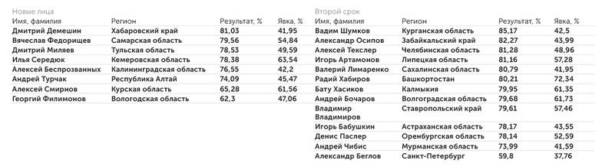

**Утверждение глав регионов местными парламентами**

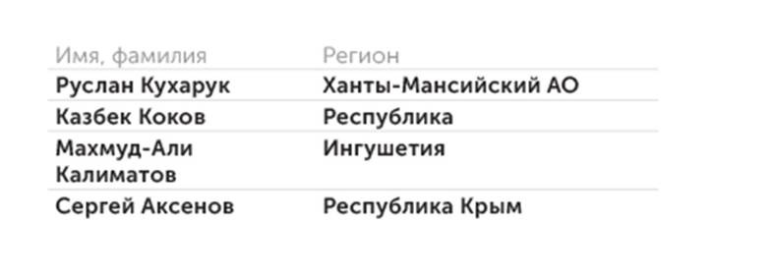

Это было заметно невооруженным глазом: привычного оживления на избирательных участках действительно не было. А ведь даже там можно было проголосовать через терминал, без бумаги. Высокую «электронную» явку критикуют, игнорируя тот простой факт, что людям, безусловно, намного удобнее голосовать, не покидая уютных квартир и подмосковных дач. Да и призовые баллы, которые можно потратить на самые разные цели, начиная с поездок на метро и заканчивая бонусами в магазинах, избирателю по душе.

Присутствие оппозиции в Мосгордуме радикально сократилось. Крупнейшей станет фракция КПРФ из трех человек. Одно кресло получила партия «Справедливая Россия — За правду». Прошедший в состав Мосгордумы представитель ЛДПР, бывшая советница председателя партии Леонида Слуцкого Мария Воропаева, шла как самовыдвиженец. Оппозиционное «Яблоко» не попало в Мосгордуму вовсе (не прошло регистрацию).

Из «новеньких» — Александр Даванков, сооснователь Faberlic и бывший бизнес-партнер Алексея Нечаева, родственник нынешнего вице-спикера Госдумы Владислава Даванкова, выдвинутый партией «Новые люди»: он прошел по 44-му избирательному округу Москвы, в который входят, в частности, центральные районы Тверской, Таганский, Хамовники и Якиманка.

Причем, что интересно, на «бумаге» Даванков проигрывал, но после подсчета электронных голосов обошел кандидата от ЕР: вопреки расхожему мнению электронное голосование далеко не всегда играет на руку представителям партии власти.

**Губернаторский успех: новые герои**

Выборы глав российских регионов не преподнесли сюрпризов: действующие переизбрались на новый срок, а назначенные весной в качестве временно исполняющих обязанности губернаторов на фоне перестановок в министерствах и ряде других ведомств избавились от приставки «врио».

Основное внимание было приковано к новичкам. В этом сезоне можно отметить, что Москва все чаще делает ставку на представителей местных элит: схема назначения «варягов» из столичных и федеральных структур дополняется кадрами, чей профессиональный путь, начиная с получения образования и заканчивая профессиональной карьерой в госуправлении, складывался преимущественно в границах родного региона.

К таковым можно отнести нового главу Тульской области Дмитрия Миляева: при прежнем губернаторе Алексее Дюмине, который ушел весной 2024 года в администрацию президента, Миляев занимал пост первого заместителя губернатора, до этого возглавлял администрацию Тулы, ранее руководил министерством сельского хозяйства области. Как итог — хорошая узнаваемость среди жителей региона и логичный результат: 78,53% голосов «за».

Почти такие же цифры (78,38%) получил новоизбранный глава Кемеровской области Илья Середюк, в профессиональном пути которого слово «Москва» встречается лишь дважды, во время переподготовки в школе управления «Сколково» и в РАНХиГС.

Новый глава Вологодской области Георгий Филимонов в регионе провел все детство, но все же учиться и работать уехал в Москву, трудился в управлении администрации президента РФ по внутренней политике, управленческий опыт добирал в правительстве Московской области. После назначения врио он провел очень яркую кампанию, добившись высокой узнаваемости (88% по данным ВЦИОМ). Но результат получился скромнее, чем у других коллег: 62,3%.

Андрей Турчак, который был назначен врио Республики Алтай в июне 2024 года, сумел получить 74,09% голосов — за него сыграл статус экс-главы «Единой России», высокая узнаваемость и активная работа по линии СВО.

Алексей Беспрозванных, назначенный вместо Антона Алиханова исполняющим обязанности губернатора Калининградской области, получил 76,55%. В его портфеле работа в Воронежской области и на посту заместителя министра промышленности и торговли. Беспрозванных использовал в качестве агитационного подспорья незаслуженно подзабытый (но не в области!) прием под названием «дебаты». Кроме того, симпатий избирателей добавила решимость теперь уже губернатора продолжать начатую еще при Алиханове работу по строительству медицинских учреждений, в которых область так нуждается, и обещания развивать промышленный потенциал эксклава.

Стоит отметить избранного главу еще недавно кризисного эпицентра протестов Хабаровского края Дмитрия Демешина: он получил самый большой процент голосов среди всех врио, 81,03%, при том что занимал этот пост лишь с мая 2024 года и в регионе не работал. Ставка на сильного и жесткого, при этом открытого для граждан руководителя с серьезным опытом в Генпрокуратуре себя оправдала полностью. Учитывая, что региону в ближайшем будущем предстоит играть важнейшую роль в переориентации страны на восточное направление, повышенное внимание к нему со стороны федеральных властей, а также запрос снизу на «жесткую откровенность» и реальные дела сохранится.

**Дайте два!**

Если говорить о тех губернаторах, которые шли на второй срок, то здесь стоит отдельно упомянуть Челябинскую область. Алексею Текслеру досталось тяжелое наследство скрывающегося от российского правосудия за границей предыдущего губернатора Бориса Дубровского. Благодаря увеличению темпов промышленного производства в области, строительству большого количества социальных объектов (в том числе оперативное строительство домов для жителей пострадавших регионов во время небывалых пожаров 2021 года), снижению уровня безработицы в десять раз Текслер нарастил электоральное доверие. Если пять лет назад за него проголосовали 69,31% избирателей, то в этот раз уже 81,28%.

Схожая картина в Липецкой области: Игорь Артамонов переизбрался с 81,2%, в то время как на предыдущих выборах он получил 67,3% голосов.

Сильнее других завоевать симпатии людей смог губернатор Сахалинской области, человек с богатым управленческим опытом в регионах, выходец из «Росатома» Валерий Лимаренко. Он улучшил свой результат с 56,1 до 80,8%.

У губернаторов-старожилов уровень электоральной поддержки в целом менялся не слишком сильно: у кого-то подрос на несколько процентов, у кого-то снизился. На фоне непростых внешних условий избиратель менее склонен к разного рода электоральным неожиданностям и предпочитает голосовать максимально консервативно.

**Инструменты успеха**

В текущей кампании прослеживался тренд на отход от громких, но пустых лозунгов, агрессивной саморекламы и скандальных плакатов. Главным подтверждением хорошей работы того или иного губернатора были цифры, конкретные дела и реализованные проекты либо результаты, достигнутые на предыдущей должности. Еще одним слагаемым успеха была честность (то самое «ошибаться — можно, врать — нельзя») — именно на это в первую очередь реагировали избиратели.

Кроме того, губернаторам так называемой новой волны, бывшим в статусе врио, пришлось активнее, чем когда-либо, работать в информационном пространстве. Наряду с традиционными форматами, такими как телеэфиры, дебаты и встречи с населением, стоит отметить грамотную работу с соцсетями и в особенности с платформой Telegram: у всех новых губернаторов не просто есть собственные страницы, но они ведут их лично — или стараются это демонстрировать.

В рейтинге упоминаемости в сети накануне выборов в тройке лидеров среди врио губернаторов оказались Алексей Смирнов (Курская область), Дмитрий Демешин (Хабаровский край), Вячеслав Федорищев (Самарская область). Росту медийного рейтинга активно способствовала новостная повестка. На первом месте врио Курской области оказался волею судьбы — внимание к региону было повышенным и из-за боестолкновений, и из-за активной работы в кризисный период.

Остальные врио губернаторов повышали медийную активность в рамках всевозможных мероприятий — от ПМЭФ до сопровождения президента России в Монголию (Александр Осипов, Забайкальский край), а также благодаря нестандартным ходам, которые вирусились в соцсетях и мгновенно разлетались по всему интернету. Например, Георгий Филимонов во время одного из совещаний отчитал подчиненных на английском языке.

***

**Результаты ЕДГ–2024. Главные цифры**

Осенняя кампания региональных выборов завершена: все протоколы с результатами подсчета голосов введены в ГАС «Выборы», ЦИК утвердил итоги единого дня голосования. Более 27,3 млн избирателей избрали почти 35 тыс. депутатов и должностных лиц. «Ъ» собрал расширенную статистику и любопытные детали прошедшего ЕДГ в графиках, картах и таблицах.

Средняя **явка** на выборах всех уровней с учетом ДЭГ и многодневной работы участков составила рекордные 47,1%. Наибольшее снижение случилось в Кемеровской области (–16,16 п. п. по сравнению с 2019 годом), Хабаровском (–10,94 п. п.) и Ставропольском (–9,43 п. п.) краях на выборах губернаторов. Заметнее всего значение выросло в Вологодской (+20,51 п. п.) и Курской (+20 п. п.) областях.

По стране было организовано **209 экстерриториальных участков.** Для эвакуированных жителей приграничья открыли 18 точек в пунктах временного размещения Курской области и 21 — в других областях. Из соображений безопасности адреса избиркомов Курской области и их составы еще в июле были скрыты с сайта ЦИКа и портала «Госуслуг».

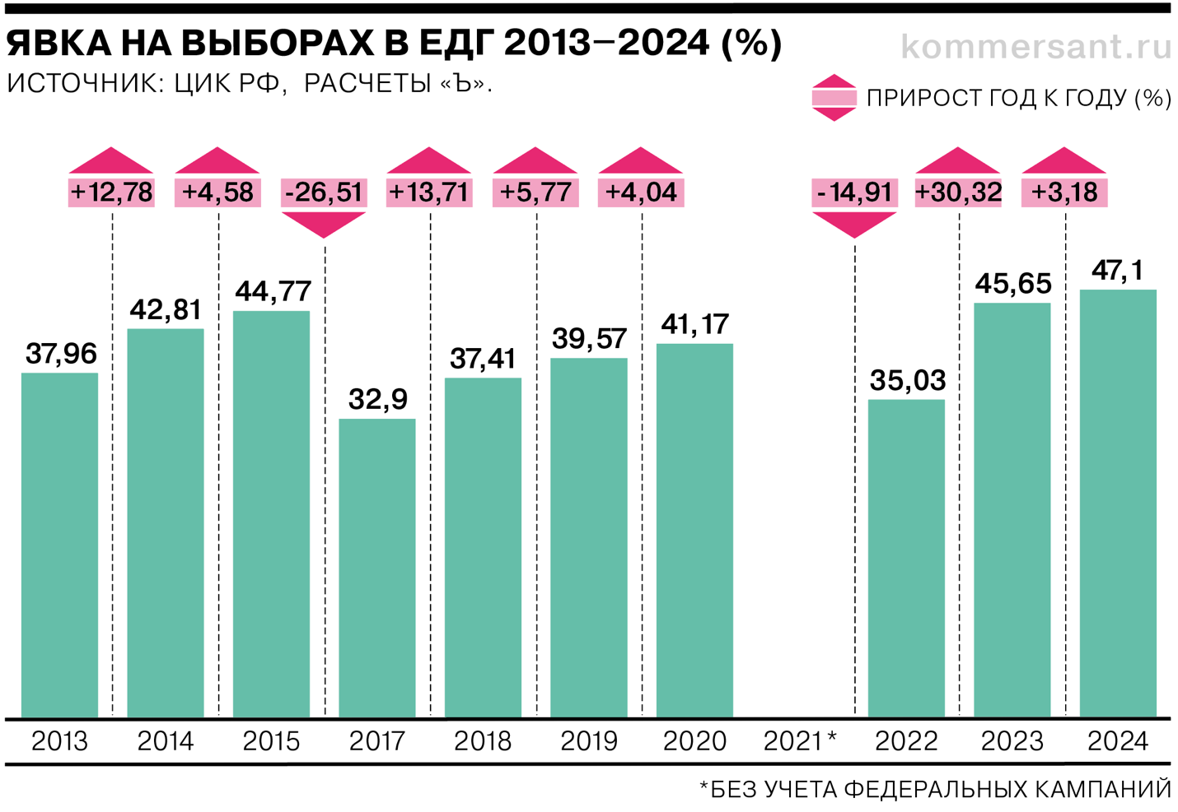

**Электронным видом голосования** — в 25 регионах по выбору и по умолчанию в Москве — воспользовался 3 836 801 избиратель. Это 13,9% от общего числа проголосовавших. Явка на этих 462 кампаниях составила 89,95%. Самую значимую долю участников ДЭГ обеспечило в Камчатском крае — 38,3%. Наименьшая явка среди подававших заявку была установлена в Чечне — 70,5%.

Примерно одинаковое количество **участников ДЭГ** оказалось в возрастных группах 18–35 лет (29%) и старше 50 лет (27%). При этом среди голосовавших так вдвое меньше мужчин, чем женщин: 34% против 66%. «Редко эту тему педалируем, но здесь полный разгром со стороны женщин» ,— прокомментировала глава ЦИКа Элла Памфилова.

У всех партий, кроме КПРФ по стране и ЕР в Москве, электронный результат оказался лучше «бумажного», подсчитал Центризбирком. Максимальную прибавку за счет ДЭГ получил возглавивший Горный Алтай Андрей Турчак.

|  |  |  |  |  |  |  |  |  |  |  |  |  |  |  |  |  |  |  |  |  |  |  |  |  |  |  |  |  |  |  |  |  |  |  |  |  |  |  |  |  |  |  |
| --- | --- | --- | --- | --- | --- | --- | --- | --- | --- | --- | --- | --- | --- | --- | --- | --- | --- | --- | --- | --- | --- | --- | --- | --- | --- | --- | --- | --- | --- | --- | --- | --- | --- | --- | --- | --- | --- | --- | --- | --- | --- | --- |
| | **Регионы-лидеры по голосовавшим онлайн** | **Выдано бюллетеней (тыс.)** | **Доля от общей явки** | | --- | --- | --- | | Московская область | 184,6 | 29,9% | | Челябинская область | 153,2 | 12,2% | | Вологодская область | 79,7 | 18,2% | | Курская область | 73,5 | 13,7% | | Липецкая область | 61,7 | 12,1% | | Калининградская область | 50,8 | 14,3% | | Республика Марий Эл | 50,6 | 24,9% | | Мурманская область | 44,1 | 19,6% | | Пермский край | 30,7 | 22,9% | | Чувашская Республика | 21,4 | 28,4% | | Республика Алтай | 21,2 | 28,3% | | Севастополь | 18 | 20,5% | | Ярославская область | 11,4 | 21,5% |   **В Москве** явка составила 40,38%, больше (51%) было только на первой выборной кампании в гордуму-1993. На УИК пришли более 335 тыс. человек, из них 320 тыс. оставили голос через терминал.  Средняя нагрузка на участок выросла по сравнению с прошлым годом менее чем на 10% — до 107 человек в день (включая бюллетени, выданные для «надомников»). Среди заранее оформивших заявление на голосование «бумагой» участие приняли 71% избирателей. |

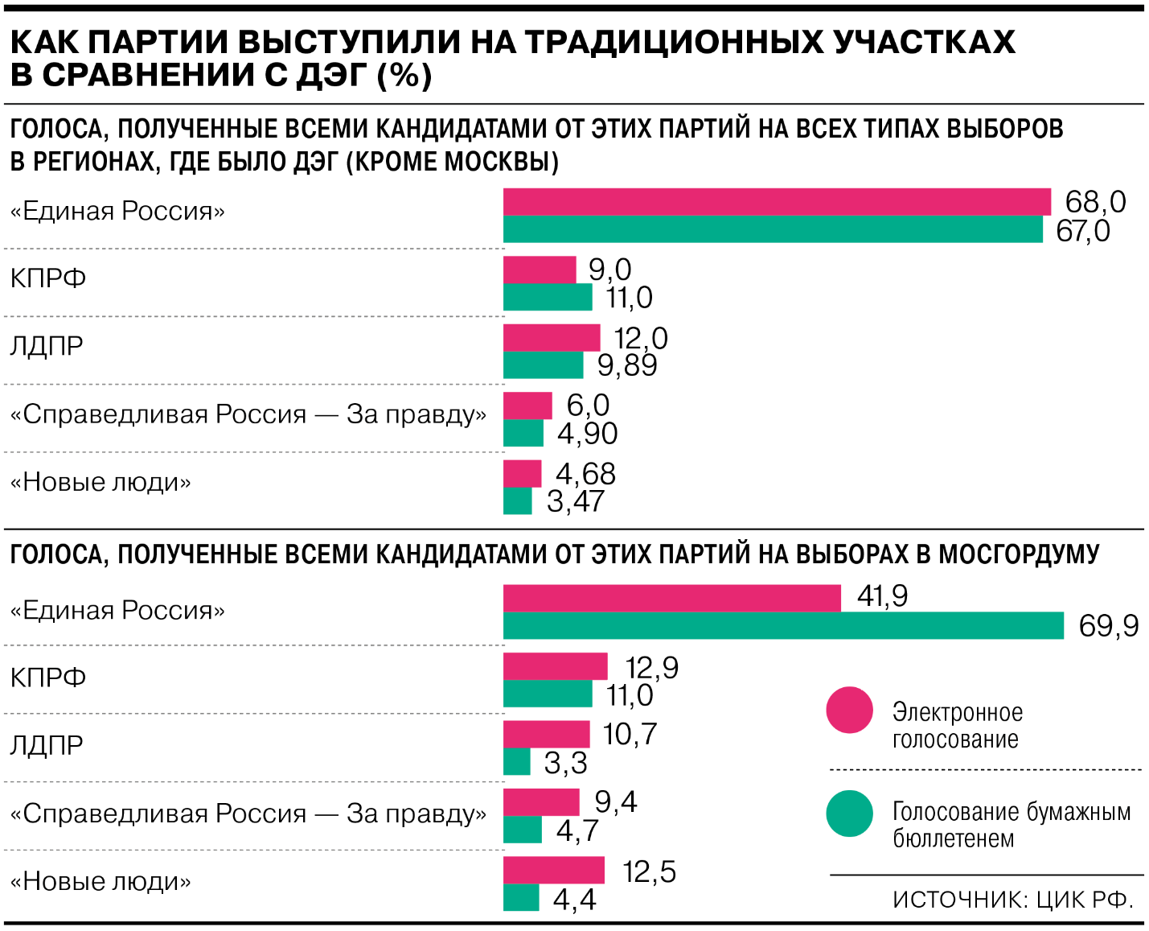

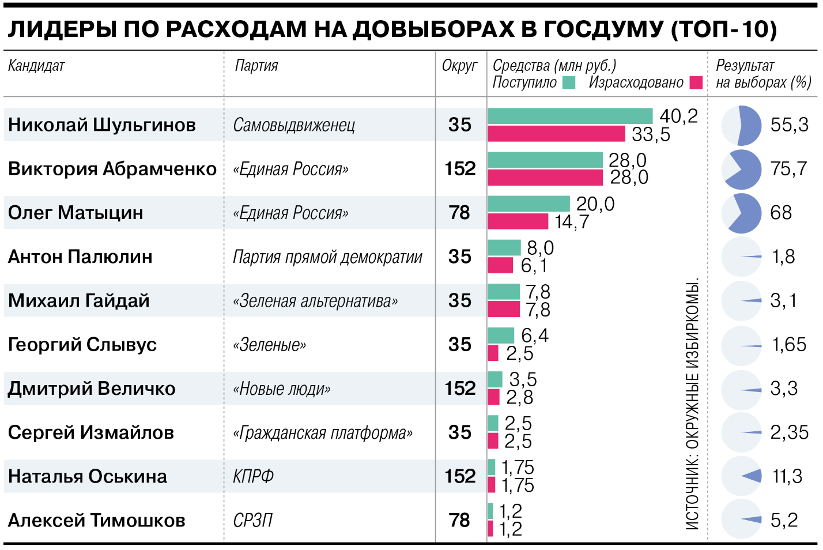

**Кого избрали**

На довыборах в Госдуму победили экс-министры Виктория Абрамченко, Олег Матыцин и Николай Шульгинов. Самой дорогой в пересчете на один голос стала кампания господина Шульгинова (561 руб.), самой эффективной — господина Матыцина (81 руб.).

Если взять за показатель уровня доверия населения результат, полученный Владимиром Путиным в марте на президентских выборах, можно сравнить его с губернаторскими. **Хабаровский глава** Дмитрий Демешин единственный показал больше почти на 1 п. п., обратный разрыв продемонстрировал Алексей Смирнов (Курская область) — минус 23,23 п. п.

**С какими результатами победили главы регионов**

| **Регион** | **Явка** | **Побе­ди­тель** | **Го­ло­сов** | **Меньше**  **Путина\*** |
| --- | --- | --- | --- | --- |
| Астраханская область | 43,55% | Игорь Бабушкин | 78,17% | 9,28 п. п. |
| Волгоградская область | 61,73% | Андрей Бочаров | 79,68% | 8,32 п. п. |
| Вологодская область | 49,18% | Георгий Филимонов | 62,3% | 17,44 п. п. |
| Забайкальский край | 43,99% | Александр Осипов | 82,27% | 5,44 п. п. |
| Калининградская область | 42,2% | Алексей Беспрозванных | 76,55% | 8,89 п. п. |
| Кемеровская область | 64,57% | Илья Середюк | 78,38% | 17,39 п. п. |
| Курганская область | 42,5% | Вадим Шумков | 85,17% | 0,46 п. п. |
| Курская область | 61,56% | Алексей Смирнов | 65,28% | 23,23 п. п. |
| Липецкая область | 57,28% | Игорь Артамонов | 81,16% | 5,84 п. п. |
| Мурманская область | 34,89% | Андрей Чибис | 73,99% | 9,22 п. п. |

*\*Меньше процента голосов, набранных Владимиром Путиным в регионе на голосовании в марте 2024 года (минус процентных пунктов)*

Восемь из 13 **глав регионов**, избранных на второй срок, улучшили свой результат с выборов 2019 года. И только трое из восьми врио прибавили по сравнению с предшественниками. Еще в трех субъектах — ХМАО, Ингушетии и Крыму — руководителей определили региональные парламенты.

На выборах **депутатов законодательных собраний** победителем во всех 13 регионах стала «Единая Россия». В парламенты прошли представители десяти структур. Три малые партии — Партия пенсионеров, «Зеленые» и «Гражданская платформа» — подтвердили право выдвигаться на думских выборах 2026 года без сбора подписей, преодолев 5-процентный барьер.

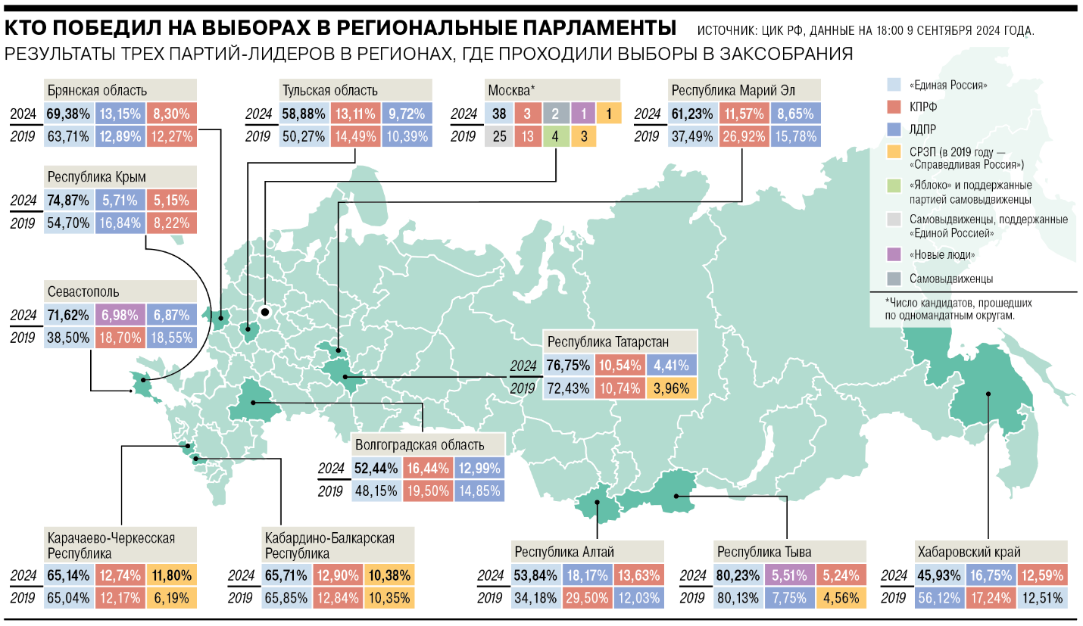

В Мосгордуме единороссы удвоили представительство с 19 до 38 мест.

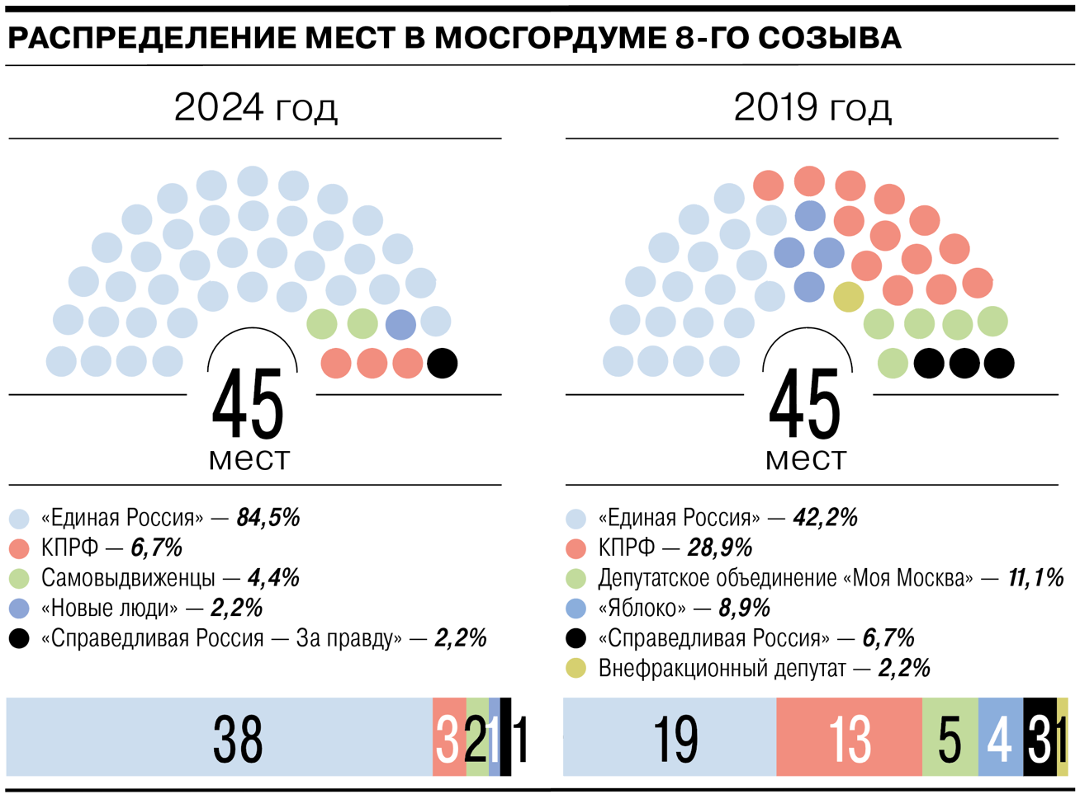

На этом уровне московские избиратели кратно недопредставлены по сравнению с жителями других регионов, например Алтая — более чем в 40 раза.

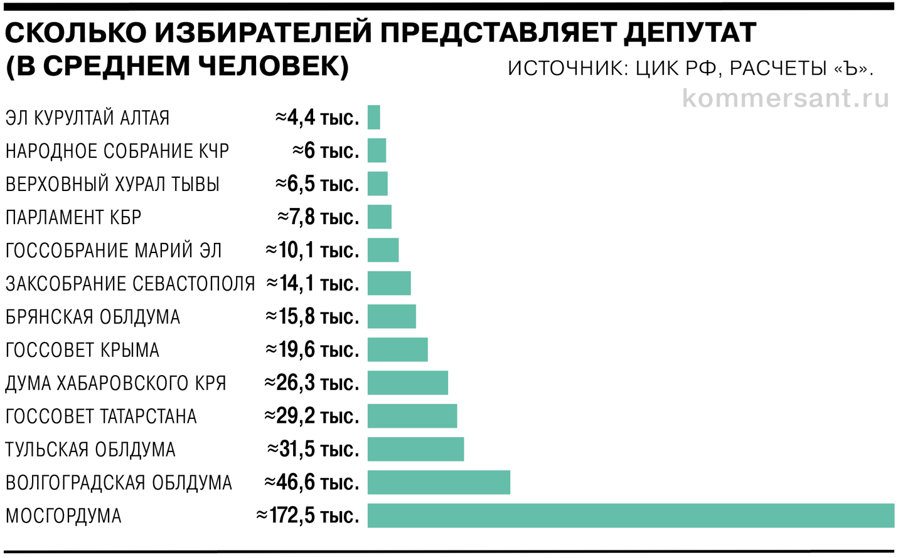

Выборы **депутатов в 21 региональной столице** также завершились в пользу ЕР. Сильнее всего партия власти прибавила в некогда протестных Хабаровске, Иркутске, Йошкар-Оле и Пензе.

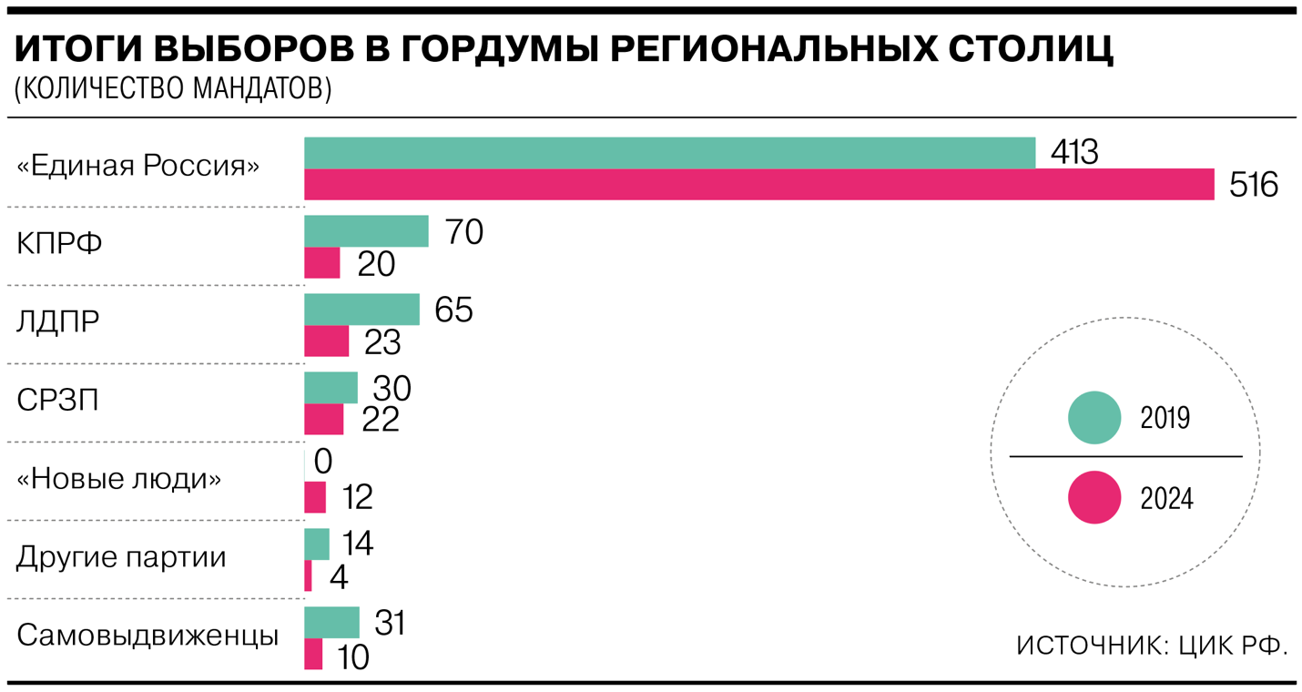

С учетом муниципального уровня на десять непарламентских партий в сумме пришлось всего 168 победителей. Стопроцентная конвертация кандидатов в мандаты — у Казачьей партии, на другом конце — «Коммунисты России» с 3,3%. Никуда не смогли избраться выдвиженцы пяти организаций: Российской партии свободы и справедливости, «Гражданской инициативы», Партии социальной защиты, Партии возрождения России и Партии прямой демократии.

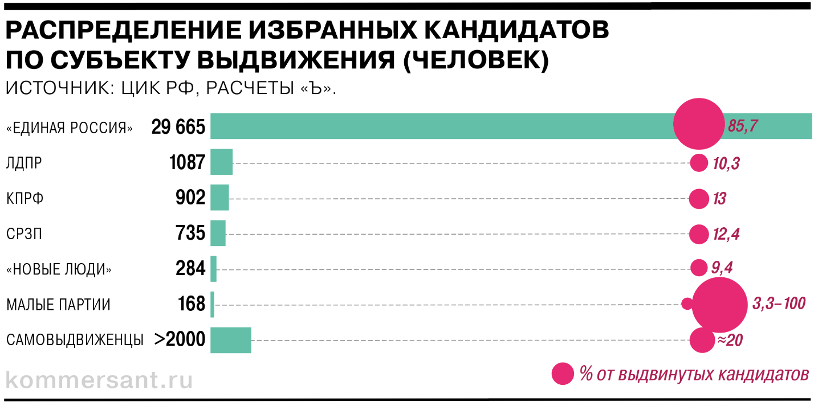

В избирательных комиссиях присутствовало более 155 тыс. **наблюдателей**. У не допущенных до наблюдения чаще всего находили ошибки в оформлении документов по различающимся от региона к региону требованиям.

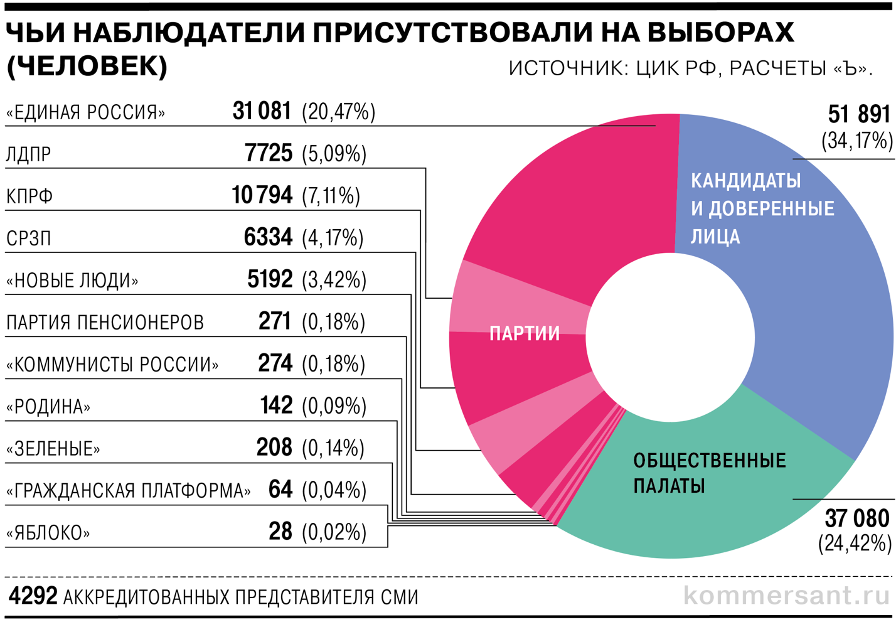

**Примечательные факты**

* Как минимум на 40 участках Москвы в урны для голосования опустили по одному **бумажному бюллетеню**, на 15 УИК обошлись и вовсе без них. А на УИК №3390 в Троицке зафиксирована нулевая явка и по электронной процедуре.
* Редкая расстановка сложилась на выборах в гордуму ненецкого Нарьян-Мара. Два кандидата набрали **одно и то же число голосов** — 159. В соответствии с окружным законом избран был тот, кого раньше зарегистрировали. Так действующий депутат Виктор Кыркалов (ЕР) сохранил полномочия, опередив главбуха Марию Моисееву (ЛДПР) на десять дней.

*В подобных случаях может быть предусмотрена и жеребьевка, как, например, в муниципалитетах республики Коми и Иркутской области.*

* Пятеро мундепов набрали одинаковое число голосов **на шести из семи участков в многомандатном округе** «Светлановское» к северу от центра Санкт-Петербурга. У Натальи Беляевой, Александра Загородникова, Ильдара Мансурова, Вадима Мацко и Елены Ревенко (все — ЕР) насчитали по 350, 306, 655, 491, 642 и 486 голосов на УИК №366, №367, №372, №373, №374 и №375.
* Побеждавший на выборах мэра Братска (Иркутская область) самовыдвиженец Александр Дубровин в последний день голосования **вернул свое приостановленное членство в «Единой России»**. Действующий глава города с населением 220 тыс. человек Сергей Серебренников, несмотря на низкий рейтинг, баллотировался от ЕР и уступил господину Дубровину больше 45 п. п.
* Организаторы впервые применили **новый способ погашения** неиспользованных бюллетеней. Если раньше, чтобы отрезать левый угол листа, в ход шли инструменты от ножниц и пил до болгарок и топоров, то теперь ЦИК добавил возможность просверлить или проколоть в нем отверстия диаметром от 6 мм. Метод уже взяли на вооружение в Петербурге, Хакасии, Забайкальском крае, Костромской и Ульяновской областях.

# Из центров власти

**Путин на встрече с Ван И заявил, что Россия и Китай отстаивают принципы справедливого миропорядка**

*Президент РФ Владимир Путин в Санкт-Петербурге в Константиновском дворце провел встречу с представителями стран БРИКС по безопасности и сообщил, что уже 34 страны заявили о желании подключиться к работе объединения.*

В своем выступлении Путин подчеркнул, что встреча высоких представителей - один из важных этапов подготовки саммита БРИКС и "БРИКС-плюс/аутрич", который пройдет 22-24 октября в Казани. "Пользуясь случаем, просил бы передать руководителям ваших стран, что мы ждем их на саммите, где предполагается предметно обсудить перспективы дальнейшего наращивания всестороннего партнерства стран - участников БРИКС, а также утвердить пакет договоренностей по различным отраслям и направлениям сотрудничества", - заявил президент.

Путин отметил растущий интерес к БРИКС - так, на сегодня о желании в той или иной форме подключиться к деятельности объединения заявили 34 государства. "Поэтому было развернуто активное обсуждение со всеми участниками БРИКС модальностей новой категории - государств-партнеров, которые предстоит утвердить в Казани. Также имеется в виду рассмотреть круг возможных кандидатов на получение такого статуса", - сообщил президент.

В целом программа российского председательства в БРИКС включает в себя свыше 200 мероприятий и уже выполнена более чем на 70%. Большое внимание российское председательство уделяет вопросам безопасности. Среди результатов совместной работы президент отметил создание специального электронного реестра для обмена данными о компьютерных атаках и инцидентах. Кроме того, государства БРИКС намерены создать совет, который будет заниматься борьбой с финансированием терроризма и отмыванием доходов. Сейчас, по словам Путина, завершаются необходимые согласования.

В целом программа российского председательства в БРИКС включает в себя свыше 200 мероприятий

В рамках антикоррупционной работы группы БРИКС по предложению российской стороны одобрены общие подходы стран объединения к борьбе со взяточничеством и к возвращению активов и доходов, полученных от незаконной преступной деятельности.

Большая часть встречи, в том числе выступление секретаря Совета безопасности Сергея Шойгу, прошла в закрытом режиме. В материалах Кремля отмечается, что на повестке - обсуждение вопросов параметров будущего мироустройства, преодоление навязанного Западом порядка, основанного на правилах, развитие многополярности, координация действий в условиях конфронтации и непредсказуемости в мировых делах.

На отдельной встрече с главой МИД КНР Ван И Владимир Путин подчеркнул, что Москва и Пекин развивают сотрудничество во всех сферах - как в двустороннем плане, так и на международной арене. Российский президент также попросил Ван И передать Си Цзиньпину "самые наилучшие пожелания". "Я жду в России, в Казани, нашего друга, председателя Китайской Народной Республики господина Си Цзиньпина на саммите БРИКС, как мы и договаривались", - отметил он.

Ван И в свою очередь сообщил, что Си Цзиньпин очень рад принять приглашение и приедет в Казань в назначенное время. Он также отметил, что лидеры двух стран в ходе саммита "продолжат развивать стратегическое взаимодействие".

Советник индийского премьер-министра по национальной безопасности Аджит Довал на встрече с Путиным сообщил, что прибыл в РФ по поручению Нарендры Моди с целью лично сообщить российскому президенту детали состоявшихся в Киеве переговоров главы индийского правительства с президентом Украины Владимиром Зеленским. Путин в свою очередь предложил индийской стороне "на полях" саммита БРИКС в Казани провести 22 октября отдельную двустороннюю встречу с Моди. Он отметил, что особое привилегированное стратегическое партнерство России и Индии набирает обороты и развивается темпами, о которых была достигнута договоренность на высшем уровне.

Состоялась также встреча Путина с секретарем Высшего совета национальной безопасности Ирана Али Ахмадианом.

**Вопрос-ответ**

**Это будет означать, что страны НАТО воюют с Россией**

После выступления на Форуме объединенных культур Владимир Путин ответил на вопрос корреспондента телеканала "Россия 1" Павла Зарубина.

**Вопрос: Все последние дни мы видим и слышим, как на очень высоком уровне в Великобритании и США муссируется тема о том, что киевский режим сможет наносить удары в глубь территории России западными вооружениями большой дальности. И судя по всему, это решение либо вот-вот будет принято либо, судя по всему, вообще уже принято. Это вещь, конечно, экстраординарная. Хотел вас попросить прокомментировать то, что происходит.**

**Владимир Путин:**Происходит попытка подмены понятий. Потому что речь не идет о разрешении или запрете киевскому режиму наносить удары по российской территории. Он и так наносит с помощью беспилотных летательных аппаратов и другими средствами. Но когда речь идет об использовании высокоточного оружия большой дальности западного производства, это совершенно другая история.

Дело в том, что - я уже об этом говорил, и любые эксперты это подтвердят и у нас, и на Западе - наносить удары современными высокоточными системами большой дальности западного производства украинская армия не в состоянии. Она не может этого делать. Это возможно только с использованием разведданных со спутников, которыми Украина не располагает, это данные только со спутников или Евросоюза, либо Соединенных Штатов - в общем, с натовских спутников. Это первое.

Второе и очень важное, может быть, ключевое, заключается в том, что полетные задания в эти ракетные системы могут, по сути, вносить только военнослужащие стран НАТО. Украинские военнослужащие делать этого не могут.

Поэтому речь идет не о том, чтобы разрешать украинскому режиму наносить удары по России этим оружием или не разрешать. Речь идет о том, чтобы принять решение о том, что страны НАТО напрямую участвуют в военном конфликте или нет.

Если это решение будет принято, это будет означать не что иное, как прямое участие стран НАТО, Соединенных Штатов, европейских стран в войне на Украине. Это их прямое участие, и это уже, конечно, существенным образом меняет саму суть, саму природу конфликта.

Это будет означать, что страны НАТО, США, европейские страны воюют с Россией. А если это так, то, имея в виду изменение самой сути этого конфликта, мы будем принимать соответствующие решения, исходя из тех угроз, которые нам будут создаваться.

***

**Путин провел встречу с Валерием Зорькиным**

Качество принимаемых в России законов растет, в них все меньше пробелов и ошибок. Об этом председатель Конституционного суда (КС) Валерий Зорькин рассказал на встрече с президентом РФ Владимиром Путиным. Разговор состоялся во время рабочей поездки главы государства в Санкт-Петербург.

Владимир Путин в начале беседы поинтересовался текущей работой КС. В ответ Зорькин рассказал, что количество жалоб в Конституционный суд России на различные законы по сравнению с предыдущими десятилетиями уменьшилось, но значительно выросло их качество и сложность.

В связи с этим, несмотря на формальное снижение числа поступающих жалоб, общая нагрузка на КС РФ выросла. По его словам, в структуре обращений преобладают вопросы гражданского права. "Цивилистика, будем говорить в широком смысле, бизнес, собственность, трудовые и социальные отношения - социалка, что называется, в простонародье", - сообщил Зорькин. Он добавил, что по-прежнему очень много решений, связанных с уголовным правом и процессом.

Зорькин подчеркнул, что на КС лежит большая ответственность, ведь суд, рассматривая конкретную жалобу гражданина, фактически решает судьбу нормы закона. "Следовательно, это значит: разрешаются одновременно сразу это дело и все дела, которые находятся под этой нормой в это время в судах общей юрисдикции и, конечно, на будущее", - сказал он.

Стало гораздо меньше случаев, когда законы признаются неконституционными, а проблемы возникают уже с интерпретацией

В год КС РФ принимает порядка 60 постановлений, которые связаны с крупными проблемами и оказывают большое влияние на правоприменительную систему. "И примерно три тысячи решений - это определения, когда мы прямо не признаем неконституционность закона, но мы как раз там говорим, как было бы правильно в соответствии с законом", - отметил Зорькин. И адвокаты, и правоприменители используют уже эти правовые позиции, добавил он.

"Конечно, живем в сложное время, и это, естественно, отражается и на работе Конституционного суда - в тех запросах, которые мы получаем. Но в целом, мне кажется, может быть, несколько самоуверенно, но мы справляемся", - сказал президенту председатель КС.

Отдельно на встрече Зорькин отметил растущее качество деятельности законодателей и принимаемых ими законов с правовой точки зрения и сокращение в них числа ошибок и пробелов. Председатель КС напомнил, как в 90-е годы в законах допускались грубые ошибки. По его словам, это было не от злого умысла, а потому что происходило становление законодательной системы.

"Сейчас, не потому что Конституционный суд щадяще подходит к этому, наша планка не изменилась - все больше и больше проблем связано не столько с текстом закона, хотя здесь тоже есть ошибки, сколько с тем, как он проходит преломление на практике", - сказал Зорькин.

Он добавил, что стало гораздо меньше случаев, когда законы признаются неконституционными из-за ошибок, а проблемы возникают уже с интерпретацией в правоприменительном процессе. С учетом этого на КС РФ лежит большая ответственность за регулирование системы. "Я почему затронул эту проблему? Потому что сейчас меньше стало наших решений, когда мы прямо говорим о неконституционности закона. И это говорит о том, что нет лобового, что ли, противоречия Конституции, а мы выявляем смысл закона", - пояснил он. И конституционный смысл важен для заявителя, подчеркнул Зорькин. "Потому что мы тем самым поправляем сразу то, что произошло в деформации этого закона на практике. То есть закон остается, а его смысл для правоприменителя меняется", - добавил он.

Отметим, что в предыдущий раз глава Владимир Путин принимал председателя Конституционного суда в декабре прошлого года.

***

**Путин провел совещание по экономическим вопросам и обозначил приоритеты бюджета**

Социальная поддержка граждан, обороноспособность, интеграция новых регионов, технологическое развитие должны быть в числе приоритетов федерального бюджета на три года вперед, заявил президент России Владимир Путин. Решению этих задач призваны способствовать и новые национальные проекты, которые стартуют с будущего года, а также изменения в системе налогообложения.

Во вторник глава государства провел совещание по экономическим вопросам с участием руководителей профильных ведомств и обозначил приоритеты главного финансового документа, который готовится к внесению в Госдуму. Ранее Путин уже обсудил с правительством основные направления экономической политики до 2030 года, меры по укреплению промышленных, логистических, финансовых возможностей страны, которые напрямую влияют на состояние бюджета.

"Мы продолжаем работу над проектом федерального бюджета на предстоящий, 2025 год и плановый период 2026-2027 годов. Обсуждаем акценты главного финансового документа страны, те задачи, которые стоят перед бюджетом, и, конечно, макроэкономические условия, в которых предстоит решать эти задачи", - обратился президент к участникам встречи. Это совещание он предложил посвятить "конкретным, прикладным шагам по наполнению проекта федерального бюджета", в том числе - его ключевым статьям в доходной и расходной частях.

Важно сохранить ответственную бюджетную политику, гарантировать устойчивость системы государственных финансов как на ближайшую трехлетку, так и на перспективу

Как и в предыдущие три года, указал Владимир Путин, в числе приоритетов государственных расходов должны оставаться следующие темы:

* социальная поддержка граждан;
* укрепление обороноспособности страны;
* интеграция регионов Донбасса и Новороссии;
* технологическое развитие отечественной экономики и социальной сферы;
* укрепление инфраструктуры, обновление городов и поселков, повышение качества жизни граждан.

"Чтобы добиться заметных, позитивных изменений во всех сферах жизни, обеспечить долгосрочное, поступательное развитие России, со следующего года будут запущены новые национальные проекты", - напомнил Владимир Путин. "Для их (нацпроектов) успешной реализации нужно предусмотреть финансовые ресурсы, заложить их в федеральный бюджет в необходимом объеме", - указал он.

Речь идет о пяти новых проектах, которые глава государства анонсировал 29 февраля этого года в Послании Федеральному Собранию. Это "Семья", "Кадры", "Молодежь России", "Экономика данных", "Продолжительная и активная жизнь". Как рассказала тогда вице-премьер Татьяна Голикова, "Продолжительная и активная жизнь" будет правопреемником нацпроекта "Здравоохранение", а "Семья" - "Демографии", но с более широким охватом тем.

Реализации этих инициатив в том числе должны способствовать "стратегические решения по донастройке налоговой системы", считает Владимир Путин. "Они призваны сделать ее более справедливой и эффективной", - добавил он и напомнил, что налоговые изменения вступают в силу с будущего года.

А именно, с 1 января заработает прогрессивная шкала налогообложения доходов физических лиц. Повышенной ставкой будет облагаться пороговое превышение, а не весь доход. Для доходов от 5 млн до 20 млн рублей будет применяться ставка 18%, от 20 млн до 50 млн рублей - 20%, а свыше 50 млн рублей в год - 22%. При этом для граждан с доходами до 2,4 млн рублей в год ставка налога на доходы физических лиц (НДФЛ) останется на уровне 13%.

"Чтобы уверенно, последовательно достигать национальных целей развития, важно сохранить ответственную бюджетную политику, гарантировать устойчивость и сбалансированность не только федерального бюджета, но и всей системы государственных финансов, причем как на ближайшую трехлетку, так и на более отдаленную перспективу", - подчеркнул президент и передал слово министру финансов Антону Силуанову. Дальнейшее обсуждение проекта бюджета прошло в закрытом режиме.

Добавим, что крайний срок внесения в парламент проекта федерального закона о бюджете в этом году был сдвинут на две недели - с 15 сентября на 1 октября, чтобы у правительства было время оценить влияние налоговых изменений на доходы бюджета. По словам председателя профильного Комитета ГД по бюджету и налогам Андрея Макарова, депутаты надеются на внесение законопроекта о бюджете 30 сентября.

***

**Депутаты на этой неделе откроют новую сессию и начнут думать о бюджете**

*Правительство, вероятнее всего, внесет его чуть позже*

На этой неделе депутаты нижней палаты парламента де-факто выходят после летнего отдыха. Первые две недели осени в расписании обозначены как «работа с избирателями», и на Охотном Ряду думцы начнут собираться только 16 сентября. В этот день пройдет первый Совет Госдумы – он должен будет утвердить первые планы на сессию. А 17 сентября (согласно графику) состоится первое пленарное заседание нижней палаты парламента. Опрошенные «Ведомостями» представители фракций традиционно называют одним из наиболее важных законов, над которым предстоит работа в осеннюю сессию, закон о федеральном бюджете на 2025 г. и плановый период 2026–2027 гг.

Но вероятнее всего, ждать внесения законопроекта в самые ближайшие дни не стоит, говорят источники «Ведомостей» на Охотном Ряду. По Бюджетному кодексу (ч. 1 ст. 192) документ должен быть внесен не позднее 15 сентября текущего года, но в этом году действие этой нормы приостановлено отдельным законом – главный финансовый документ должен быть внесен до 1 октября. Бюджет на 2024–2026 гг. был внесен в Госдуму 29 сентября 2023 г.

Основной приоритет осенней сессии – это работа над федеральным бюджетом на следующую трехлетку, сообщил первый зампредседателя Госдумы Александр Жуков («Единая Россия»). По его словам, документ будет социально-направленным «с безусловным исполнением всех социальных обязательств государства». Приоритеты определил президент в послании Федеральному собранию: «развитие национальной экономики, социальная защита населения, обеспечение обороноспособности страны, поддержка участников спецоперации и членов их семей».

«Сейчас в завершающей стадии формирования находятся новые национальные проекты – финансирование должно быть предусмотрено в федеральном бюджете», – отметил Жуков. В рамках реализации нацпроекта «Семья» планируется продлить программу материнского капитала, увеличить финансирование социальных контрактов, выделить дополнительную помощь регионам с низким уровнем рождаемости, увеличить охват долговременным уходом пожилых людей и инвалидов к 2030 г. до 500 000 человек, предусмотреть средства на модернизацию перинатальных центров, детских поликлиник и больниц, капитальный ремонт детских садов, строительство дополнительно не менее 100 дошкольных детских учреждений и многое другое.

По новому нацпроекту «Продолжительная и активная жизнь» должны быть предусмотрены средства, в частности, на ремонт и оснащение объектов здравоохранения, а также на строительство не менее 350 спортивных объектов ежегодно. В рамках нацпроекта «Молодежь и дети» должно быть выделено финансирование на капитальный ремонт и строительство школ (более 210 млрд руб. и не менее не менее 317  млрд руб. до 2030 г., соответственно, уточняют во фракции), на завершение работ по подключению общеобразовательных организаций к высокоскоростному интернету, на строительство не менее 12 образовательных школ лидерского уровня. В новом национальном проекте «Кадры» заложены средства на ремонт и оснащение учреждений СПО, капитальный ремонт не менее 800 общежитий вузов и университетов, а также создание к 2036 г. не менее 40 университетских кампусов.

Дополнительно будет предусмотрено финансирование для других новых нацпроектов: «Экология», «Туризм и индустрия гостеприимства», «Экономика данных и цифровая трансформация государства».

**Чем еще хотят заняться единороссы в осеннюю сессию?**

Работать над законодательством:

– по поддержке участников спецоперации и поддержке их семей. К примеру, могут принять закон об освобождении военных от взыскания исполнительского сбора, о получении следователям в зоне боевых действий статуса ветеранов и пр.

– по поддержке «института материнства и детства», к примеру, для этого предложено совершать сделки с квартирами, купленными с использованием семейного капитала (на большую) без участия органов опеки.

– по «защите традиционных ценностей» – для этого в «Единой России» предлагают запретить усыновление и взятие под опеку российских детей в страны, где практикуется смена пола

– по молодежной политике. К примеру, внесен законопроект об отмене НДФЛ на возмещение расходов волонтеров на оплату медуслуг

– по доработке миграционной политики. Здесь трудится комиссия, которую возглавила вице-спикер Ирина Яровая, в нижнюю палату внесено несколько инициатив по этой теме.

По словам Жукова, только этим при формировании бюджета не ограничатся. Важное направление – это крупные инфраструктурные объекты, планируется профинансировать: модернизацию 75 аэропортов, развитие международного транспортного коридора «Север – Юг», расширение восточного полигона железных дорог – БАМа и Транссиба и др. Предусмотрены средства на продление программы поддержки регионов со сложной экономической ситуацией, а также на развитие вновь вошедших в состав России субъектов Российской Федерации. Предполагается, отмечает единоросс, поддержка регионам: списание 2/3 задолженности субъектов по бюджетным кредитам, что позволит им сохранить ежегодно порядка 200 млрд руб., которые должны быть целевым образом направлены на новые инфраструктурные проекты.

Также будут предусмотрены средства на программу социальной газификации. «И еще два важных момента, которые должны быть отражены в бюджете, – это внедрение новой модели оплаты труда бюджетников и соблюдение установленных указами президента целевых показателей уровня заработной платы работников бюджетного сектора экономики в период до внедрения новых систем оплаты труда на всей территории Российской Федерации и увеличение МРОТ», – напомнил Жуков.

«На Международном экономическом форуме, который проводила КПРФ в августе, были сформулированы подходы к бюджету развития, который мы будем отстаивать в ходе предстоящих бюджетных дебатов, – заявил «Ведомостям» депутат Госдумы от КПРФ Сергей Обухов. – Чем больше будет бюджет, тем больше будет возможность решать институциональные проблемы». По его словам, коммунисты предлагают его увеличить за счет «открытия кубышки доходов теневой экономики».

Независимый депутат Оксана Дмитриева сказала «Ведомостям», что, по ее мнению, новый бюджет будет инерционен и в большей степени сохранит свою структуру. Она отметила, что расходы на оборону и связанные с обороной вопросы будут в приоритете, но, «как показал опыт, это является достаточно мощным стимулом для экономики».

По словам замруководителя фракции «Единая России» Дмитрия Вяткина, в бюджете должны быть заложены средства на оборону и безопасность, а также на «безусловное выполнение всех государственных обязательств перед гражданами». «Ну и, конечно, на достижение национальных целей развития», – говорит он.

В бюджете закладываются уже традиционные обещания власти, сказал «Ведомостям» член комитета по политтехнологиям РАСО Павел Склянчук. «С электоральной точки зрения партия стремится бюджетными программами охватить большие группы новых сторонников», – считает эксперт. По его словам, новым является акцент на транспортной инфраструктуре, что связано с перераспределением внешнеторговых потоков торговли на Восток.

**Политические игроки**

**Владимир Путин встретится с избранными главами регионов**

*Об этом «Ведомостям» сказал пресс-секретарь президента Дмитрий Песков*

Президент в ближайшее время проведет традиционную встречу с избранными губернаторами. Об этом «Ведомостям» сказал пресс-секретарь Владимира Путина Дмитрий Песков. «Она будет, она планируется. По дате мы сообщим», – ответил Песков на вопрос «Ведомостей», планируется ли в ближайшее время у Путина встреча с избранными главами регионов. Такие встречи с победителями губернаторских выборов каждый год проходят у президента после избирательной кампании.

По итогам выборов победили 13 действующих глав регионов и восемь временно исполняющих обязанности губернаторов. Все они выдвигались от «Единой России», только глава Забайкалья Александр Осипов шел в качестве самовыдвиженца. Самым высоким результат был у губернатора Вадима Шумкова (Курганская обл.) – 85,17%, самым низким – у Александра Беглова (Санкт-Петербург) – 59,8%. Более детально результаты победителей см. во врезе.

Встречи президента с избранными главами регионов проходят каждый год в течение пары недель после единого дня голосования. Исключением стал 2018 г., когда в трех регионах (Хакасия, Владимирская область и Хабаровский край) был второй тур губернаторских выборов, а в одном регионе (Приморье) выборы были проведены заново. Тогда у Путина прошло сразу две встречи: с избранными после первого тура губернаторами – в сентябре, а уже в декабре – с главами, которые победили во втором туре. После начала пандемии подобные встречи у президента проводятся по видео-конференц-связи.

***Результаты выборов***

*Губернатор Александр Бабушкин (Астраханская обл.) набрал 78,17%, Андрей Бочаров (Волгоградская обл.) – 79,68%, Александр Беглов (Санкт-Петербург) – 59,8%, Вадим Шумков (Курганская обл.) – 85,17%, Александр Осипов (Забайкалье) – 82,27%, Игорь Артамонов (Липецкая обл.) – 81,16%, Андрей Чибис (Мурманская обл.) – 73,99%, Денис Паслер (Оренбургская обл.) – 78,14%, Радий Хабиров (Башкортостан) – 80,21%, Бату Хасиков (Калмыкия) – 79,95%, Валерий Лимаренко (Сахалин) – 80,79%, Владимир Владимиров (Ставрополье) – 79,61%, Алексей Текслер (Челябинская обл.) – 81,28%. За врио губернатора Вологодской области Георгия Филимонова проголосовало 62,3% избирателей, за Алексея Беспрозванных (Калининградская обл.) – 76,55%, за Илью Середюка (Кемеровская обл.) – 78,38%, за Алексея Смирнова (Курская обл.) – 65,28%, за Андрея Турчака (Республика Алтай) – 74,09%, за Вячеслава Федорищева (Самарская обл.) – 79,56%, за Дмитрия Миляева (Тульская обл.) – 78,53%, за Дмитрия Демешина (Хабаровский край) – 81,03%. Самой низкой явка оказалась в Хабаровском крае (32,88%) и Санкт-Петербурге (37,76%), а самой высокой – в Башкирии (72,34%) и Кузбассе (63,54%).*

*Депутаты заксобраний переутвердили на новый срок Казбека Кокова (Кабардино-Балкария), Махмуда-Али Калиматова (Ингушетия) и Сергея Аксенова (Крым). Также врио главы ХМАО Руслан Кухарук был впервые избран думой региона.*

Встречи президента с избранными губернаторами отчасти носят ритуальный характер, являются своего рода сигналом признания результатов выборов, особенно важно это было в 2018 г., когда несколько глав регионов не смогли переизбраться, говорит президент фонда «Петербургская политика» Михаил Виноградов. «Отчасти такие встречи демонстрируют подчиненность главе государства губернаторов. А для кого-то из них являются единственной возможностью за все время руководства встретиться с Путиным – пусть и в коллективном формате. Поскольку индивидуальные встречи главам регионов не гарантированы. Кто-то общается регулярно, а кто-то не бывает вовсе или с долгими перерывами», – указывает эксперт. У главы Хакасии Валентина Коновалова была всего одна коллективная встреча в 2018 г. и одна дистантная коллективная в 2023 г.

Если говорить об очных индивидуальных встречах, то у многих глав регионов их не было после того, как началась пандемия, а у кого-то – дольше, замечает Виноградов: «С костромским губернатором Сергеем Ситниковым президент лично в последний раз встречался в 2015 г. Если поисковый сервис на kremlin.ru работает корректно, с момента пандемии не было индивидуальных очных встреч (если не считать дистантов) с ныне действующими главами Адыгеи, Карелии, Коми, Марий Эл, Алтайского, Забайкальского края, Брянской, Владимирской, Калужской, Кировской, Липецкой, Пензенской, Ростовской, Рязанской, Сахалинской, Свердловской, Томской областей и др.».

Прямые выборы губернаторов 2024 г. проходили в 21 регионе, еще в четырех главы были избраны региональными заксобраниями. В 18 регионах голосование за губернаторов продолжалось в течение трех дней 6–8 сентября, в Мурманской и Челябинской областях голосовать могли два дня – 7–8 сентября, в Курганской области – 8 сентября. На губернаторских выборах дистанционное электронное голосование в этом году использовалось в семи регионах – на Алтае, в Вологодской, Калининградской, Курской, Липецкой, Мурманской и Челябинской областях.

***

**Кабмин одобрил новые меры поддержки участников СВО и ряда регионов**

Правительство внесло в Государственную Думу законопроект, расширяющий меры поддержки участников специальной военной операции, у них появятся новые основания для списания отдельных долгов. На заседании обсудили также разработку бюджетного прогноза и помощь жителям Курской и Оренбургской областей.

"Будет расширен перечень оснований для прекращения обязательств по кредитному договору между банком и военнослужащим и его супругой", - сообщил премьер-министр Михаил Мишустин на заседании кабинета министров. Погасить свои долги смогут участники СВО, получившие за выполнение боевых задач государственные награды.

- В отношении них также будет отменено взыскание задолженности перед организациями топливно-энергетического комплекса и жилищно-коммунального хозяйства. То есть за просроченные платежи за воду, тепло, газоснабжение и электроэнергию, - рассказал председатель правительства. - Одновременно мы, конечно, освободим их и от уплаты исполнительского сбора по таким делам.

Финансирование социальных обязательств заложено в проект федерального бюджета на 2025-2027 годы

Сейчас правительство занимается в целом обсчетом будущих социальных обязательств. В активную фазу вступила подготовка федерального бюджета на 2025-2027 годы, минфин и минэкономразвития формируют прогноз и параметры главного финансового документа страны.

- В него заложено финансирование приоритетных направлений - это и национальные проекты, и государственные программы, и достижение национальных целей. Это и выполнение социальных обязательств перед гражданами, - обозначил Михаил Мишустин.

До 1 октября проект федерального бюджета должен быть внесен в нижнюю палату парламента.

Глава кабмина напомнил наставления президента: для укрепления научного, образовательного и производственного потенциала России политику развития нужно строить на длительную перспективу.

Для этого правительство формирует бюджетный прогноз на долгосрочный период. Раньше он вносился на рассмотрение кабинета министров в декабре или начале января - после утверждения бюджета. Теперь решено сократить сроки подготовки документа. "Он должен быть представлен до 15 ноября текущего года", - сообщил Михаил Мишустин. Такие изменения потребовались для обеспечения сбалансированности бюджетной системы в долгосрочной перспективе, утверждения национальных проектов и государственных программ. По словам премьера, их реализацией необходимо заняться уже с начала нового года.

Несколько решений правительство приняло для продолжения поддержки ряда регионов страны. Курская область получила еще один миллиард рублей для единовременной выплаты гражданам, пострадавшим от боевых действий в регионе. На неотложные нужды местных жителей уже выделено свыше восьми миллиардов рублей. "Сейчас область получает поддержку со всех уголков нашей большой страны, чтобы преодолеть непростую ситуацию и как можно быстрее вернуться к нормальной жизни", - отметил премьер.

Кроме того, продолжается работа по преодолению последствий паводка в Оренбургской области. По поручению президента в полтора раза был увеличен размер выплат гражданам, столкнувшимся с последствиями чрезвычайных ситуаций. "Поэтому дополнительно направим еще свыше трех миллиардов рублей пострадавшим во время весеннего наводнения", - заявил Мишустин. Средства предназначены тем, кто получил компенсации по прежним правилам.

***

**Госдума хочет обсудить вопросы миграции с Голиковой и Колокольцевым**

Депутаты Госдумы в осеннюю сессию хотят встретиться с первым вице-премьером Денисом Мантуровым, вице-премьерами Дмитрием Чернышенко, Татьяной Голиковой и Маратом Хуснуллином, министром промышленности Антоном Алихановым и министром внутренних дел Владимиром Колокольцевым и др. Расписание проведения «правительственных часов» на осеннюю сессию разработал комитет Госдумы по контролю.

Проект постановления о проведении правительственных часов будет рассмотрен 16 сентября на совете нижней палаты, а 17 сентября должен быть утвержден депутатами на пленарном заседании. Всего депутаты предварительно запланировали пять «правительственных часов». Их расписание может корректироваться.

Первый из членов правительства в эту сессию должен прийти на Охотный Ряд 2 октября. Темой «правительственного часа» станет «Организация отдыха и оздоровления детей», пригласить на него планируется вице-премьера Чернышенко, главу Минтруда Антона Котякова, министра просвещения Сергея Кравцова и министра здравоохранения Михаила Мурашко.

Затем 23 октября запланирован «правительственный час» про состояние коммунальной инфраструктуры и повышение качества оказываемых жилищно-коммунальных услуг. В Думу планируется позвать Хуснуллина, министра энергетики Сергея Цивилева, министра строительства и ЖКХ Ирека Файзуллина.

На ноябрь запланированы два таких мероприятия. Первый «правчас» должен пройти 13 ноября на особо волнующую нижнюю палату тему – «актуальные вопросы правоприменительной практики при реализации государственной миграционной политике». На него в Госуме ждут Голикову, Колокольцева и (вновь) Котякова.

Затем о повышении роли системы среднего профессионального образования «в кадровом обеспечении отраслей производства» депутаты хотят поговорить с Кравцовым и Алихановым. Этот «правительственный час» запланирован на 27 ноября.

Алиханова хотят позвать и 11 декабря вместе с первым вице-премьером Денисом Мантуровым и министром сельского хозяйства Оксаной Лут на «правительственный час», чтобы поговорить «о реализации программ импортозамещения».

Тематики детского отдыха, ЖКХ и кадров носят сезонный характер и связаны со школьными каникулами, завершением приемной кампании и подготовкой к отопительному периоду, говорит член комитета по политтехнологиям РАСО Павел Склянчук: «Вопросы миграции и импортозамещения можно отнести к категории «на злобу дня». Однако если по первому у депутатов даже избыток предложений, то по второму скорее они хотели бы услышать новые предложения».

Обращает на себя внимание новый формат правительственного часа – вместо традиционно одного профильного вице-премьера или министра на правчас приглашены сразу несколько руководителей ведомств, говорит эксперт: «И не всегда даже из одной вертикали распределения полномочий – например, энергетику курирует вице-премьер Новак, но выступать будет Хуснуллин, социальные вопросы отнесены к Голиковой, но по детскому отдых приглашен Чернышенко. Такая «перетасовка» наверняка согласовывалась с Белым домом с точки зрения распределения полномочий, поскольку раньше депутатам не всегда удавалось комплексно раскрыть проблему из-за отсутствия в зале ответственных должностных лиц».

**Национальная безопасность**

**Запад читает Ремарка**

*В США и Европе перестали ощущать выгоды от украинского конфликта с Россией. Но услышать альтернативные предложения мира там всё еще не способны*

На минувшей неделе пошла новая волна инициатив, позволяющих перейти к мирным переговорам и окончанию СВО. Несмотря на принципиальные отличия в сути предложений, они звучат отовсюду — из Азии, с Ближнего Востока, из Южной Америки, из США, Венгрии и Германии, даже в Киеве уже готовы смягчать условия и приглашают Россию на некий новый «саммит мира». Причина банальна: от войны устали все. Есть, впрочем, важный нюанс: если одним нужен мир на Украине и новые глобальные правила сосуществования, то другим — всего лишь передышка для подготовки новых фронтов и конфликтов.

Пожалуй, в этом и кроется непримиримость позиций. Пространство доверия сужено до отдельных двусторонних отношений, независимых и незаинтересованных посредников не осталось, глобальная взаимозависимость мешает окончательному формированию геополитических блоков. Идея новой «ялтинской конференции» возникла не на пустом месте — кажется, что это самый короткий и простой путь для выработки хоть каких-то договоренностей между большими державами здесь и сейчас. Не случайно в США с ходу отвергают эту идею — она будет означать формализованный закат американоцентричного мира.

Вашингтон, впрочем, ничего не предлагает и тянет время до президентских выборов 5 ноября. Но это тот случай, когда само объявление победителя не прояснит в мировой геополитике ровным счетом ничего: чего ждать от Камалы Харрис, равно как и от Дональда Трампа, не знает никто, причем, похоже, и они сами.

В конце октября в России пройдет саммит БРИКС, на который, в частности, приедут глава КНР Си Цзиньпин и индийский лидер Нарендра Моди. Ожидается, что сам клуб БРИКС пополнят новые участники. Представить, что на этом мероприятии будет выработана какая-то общая политическая платформа, наивно: собравшиеся лидеры будут ждать итогов выборов в США, что говорит само за себя. Тем не менее на полях БРИКС стороны явно сблизят позиции и по украинскому вопросу, и по видению грядущего миропорядка.

Во всей этой рыхлой осенней неопределенности особенные риски исходят от «ястребов» и заказчиков дальнейшей эскалации на украинском фронте, как в самом Киеве, так и на Западе. Отсюда разогретые дискуссии об ударах вглубь России американскими крылатыми ракетами, наскоки ВСУ в приграничье, диверсии в Крыму. Это не только попытка предупредить любые содержательные мирные переговоры, но и провокация большого конфликта России с НАТО, который уже не смогут остановить ни отдельные политики, ни инициативы глобального Юга.

Разберемся, как может быть близок и далек мир на Украине.

**Как Украина стала невыгодна Вашингтону**

Коллективный Запад, но в первую очередь Соединенные Штаты, никогда и не ставил перед собой задачу позволить Украине полностью разгромить российские войска, прекрасно понимая: на поле боя невозможно победить страну, обладающую ядерным оружием. Задачей максимум было не допустить быстрого продвижения армии РФ и тем временем измотать Россию экономически, изолировать политически, подорвать доверие к власти и в конце концов заставить отказаться от идеи силового решения украинской проблемы. Тем самым Вашингтон хотел продемонстрировать миру, как опасно нарушать американские правила международной игры.

Вашингтон прекрасно понимал, что, пока России не будет грозить экзистенциальная угроза, она не применит ни тактическое, ни тем более стратегическое ядерное оружие. Во многом именно этим объясняется то, что за 36 месяцев военного конфликта США поставили Украине 31 танк и не дали ни одного самолета. Санкции и строго дозированные поставки оружия были призваны поддерживать военный конфликт, не давая возможности ни одной из сторон выйти из позиционного тупика.

При этом Вашингтон с помощью угрозы применения санкций пытался не допустить формирования полноценного союза Москвы и Пекина, что, в принципе, ему почти удалось: Китай не только не поставляет России оружие, но и подчиняется американским требованиям об ограничении расчетов при торговле с российскими фирмами обычными товарами. Серый сектор оставим в стороне.

Однако внезапно китайский вектор оказался для России не единственным. Скажем, Индия начала сотрудничать с Россией активнее, чем КНР, не побоявшись даже взаимодействия в сфере совместного производства вооружений.

На такое развитие событий США явно не рассчитывали: американцам казалось, что противоречия между Китаем и Индией так велики, а зависимость от «американского зонтика безопасности» так сильна, что индийцы никогда не смогут вместе с китайцами сближаться с Россией. Однако в Нью-Дели рассуждали иначе. Во-первых, экономические выгоды Индии от покупки российской нефти с большим дисконтом превзошли их самые смелые ожидания. Во-вторых, территориальный спор с Китаем из-за жалкого клочка каменистой почвы можно было отложить в долгий ящик ради геополитической выгоды.

Общая позиция по любому международному вопросу, включая способ преодоления украинского кризиса, России, Индии и Китая, а также большей части государств Латинской Америки, Африки, Ближнего Востока и Азии, ориентирующихся на эти страны, стала весомее позиции коллективного Запада. Санкции в отношении большинства стран мира, скорее, нанесли бы ущерб западным странам, а дипломатия внезапно показала, что США больше не царь горы.

В итоге американцы провалили попытку экономической изоляции России, поскольку выяснилось, что развивающиеся страны способны заменить для нее западные рынки. Стремление Вашингтона не допустить сближения Москвы и Пекина вылилось в геополитическую катастрофу для США: благодаря сохранившейся дистанции в отношениях с Китаем у России появилось поле для маневра, и она сблизилась с Индией, Вьетнамом, Ираном, Северной Кореей, Монголией, африканскими, ближневосточными и многими иными странами.

Кроме того, из западной коалиции начинает выпадать ее «золотое звено» — Германия, которая несла на себе основную часть европейских расходов на оказание военной и финансовой помощи Украине. По данным ведущей итальянской газеты La Repubblica, канцлер ФРГ Олаф Шольц разрабатывает мирный план по Украине, предусматривающий отказ Киева от претензий на территории, вошедшие в состав России. А президент Франции Эммануэль Макрон, еще недавно грозивший отправить на Украину французские войска, притих, явно ожидая, чем закончится противостояние, чтобы вовремя примкнуть к победителям.

Параллельно начало рушиться военное равновесие на Украине. Киев давно исчерпал ресурс мотивированных призывников, и на фронте началась череда бесконечных отступлений. Вернуть потерянный статус-кво за счет вторжения в Курскую область удалось лишь ситуативно — вдолгую эта затея несет Киеву одни убытки.

В итоге военный конфликт в его текущем формате стал невыгоден для Вашингтона, и он оказался перед дилеммой: необходимо либо признать свое поражение на Украине, либо пойти ва-банк, подняв градус эскалации военного конфликта.

Мир на Украине вернул бы российские ресурсы на европейский рынок, а западные товары — на российский, ослабив сегодняшние экономические связи России с Индией и Китаем, тогда США получат возможность играть на противоречиях своих сегодняшних оппонентов.

А эскалация военного конфликта позволит избежать необходимости признания унизительного геополитического поражения, но имеет опасный побочный эффект — она грозит стать неуправляемой.

Нападение украинской армии на Курскую область, истерические требования просрочившего срок годности своих властных полномочий Владимира Зеленского предоставить право бить ракетами по признаваемой Западом территории России — это отчаянная попытка украинских властей привести к эскалации военного конфликта в надежде спасти свою шкуру. Однако США еще месяц назад взяли «мхатовскую паузу» и пока не спешат с ответом.

Перипетии внутриполитической борьбы в США не оставили интересантов военной эскалации среди высшего руководства страны и претендентов на эту должность. Действующий президент США Джо Байден легко переживет поражение Украины. Кандидат в президенты от Демократической партии Камала Харрис явно избегает украинской темы, демонстрируя готовность дистанцироваться от нее в случае форс-мажора. А кандидат в президенты от республиканцев Дональд Трамп дает понять, что с радостью закроет убыточный для США украинский проект ради восстановления отношений с Россией.

Единственную опасность представляют собой «ястребы» в окружении Байдена и Харрис в том случае, если они смогут взять контроль над формированием внешнеполитической линии Белого дома.

Пока что непонятно, кто же сегодня руководит внешней политикой США, и руководит ли кто-то вообще. Неизвестно, насколько активно сегодня Байден отдает приказы своим подчиненным, а главное, слушаются ли указаний президента чиновники, или предпочитают предварительно посоветоваться с Харрис.

Однако и вице-президент явно не способна самостоятельно выработать внешнеполитическую стратегию США, но тогда возникает вопрос: кому она перепоручила эту миссию? или еще не успела озадачиться этим вопросом?

Визит главы Госдепа США Энтони Блинкена в Киев и его попытки проводить самостоятельную внешнюю политику не только не дал ответов на эти вопросы, но и подтвердил опасения, что в Вашингтоне царит разброд и шатание.

**Иллюзии и визит вежливости**

Визит в Киев глав внешнеполитических ведомств США и Великобритании Энтони Блинкена и Дэвида Лэмми был формально посвящен так называемой «Крымской платформе» — организованному Зеленским международном форуму, в ходе которого украинские власти ежегодно рассказывают иноземным гостям о том, как им нужен Крым.

Можно предположить, что главной целью визита Блинкена и Лэмми была необходимость выработать общий план действий после вторжения Украины в Курскую область. За прошедший месяц украинская армия сожгла значительную часть человеческих и технических резервов, которые должны были помочь Киеву продержаться до президентских выборов в США. Сегодня Зеленский на фоне контрнаступления российских войск в Курской области заявляет, что все «идет по нашему украинскому плану». На первый взгляд это заявление выглядит бредом сумасшедшего, однако Зеленский вольно или невольно говорит правду: требуя резко увеличить военную поддержку, он шантажирует Запад возможностью полного разгрома украинской армии.

Во всей рыхлой осенней неопределенности особенные риски исходят от «ястребов» и заказчиков дальнейшей эскалации на украинском фронте, как в самом Киеве, так и на Западе

Блинкен явно не имел полномочий разрешить ракетные удары вглубь российской территории, но он очень хотел помочь Зеленскому как-то протолкнуть эту идею. В итоге была выработана «компромиссная» формула, согласно которой каждая цель для ракетного удара на российской территории должна быть согласована с США. Список этих целей Зеленский передал через Блинкена в Вашингтон.

Кроме того, госсекретарь взял на себя смелость заявить, что через два дня Байден встретится с Зеленским. Но через несколько часов пришло опровержение: дескать, Блинкен перепутал Зеленского со своим британским коллегой. Но вероятнее всего, Блинкен перепутал свои полномочия с президентскими, попытавшись поставить Байдена перед фактом: вот план ударов, вот Зеленский, все согласны, и вы тоже соглашайтесь. Однако кто-то из Вашингтона внимательно следил за самодеятельностью Блинкена в Киеве и немедленно поставил главу Госдепа на место.

Неразбериха неразберихой, но ядерная война — дело серьезное, и в США существуют специально обученные люди, которые пытаются ее не допустить. Кроме того, аналитики Белого дома прекрасно понимают, что конечной целью Зеленского является не выравнивание сил на фронте, а втягивание стран НАТО в непосредственное участие в боевых действиях.

Британская газета Times со ссылкой на два своих источника, заявила, что Джо Байден даст согласие на использование для ударов по территории РФ британских ракет Storm Shadow и их французского аналога Scalp (в обоих типах ракет есть американские комплектующие, поэтому необходимо согласие США), но не разрешит использовать американские ракеты ATACMS. Times, безусловно, уважаемое издание, но вероятнее всего, его использовали для вброса информации с целью выяснить возможную реакцию России, а главное, через публичное обсуждение сделать эту идею приемлемой для американского руководства. Ранее таким образом было обкатано в СМИ требование о предоставлении Киеву ракет Storm Shadow, Scalp и ATACMS, которые начали затем применяться для ударов по Крыму, ДНР, ЛНР, Запорожской и Херсонским областям.

Тем временем неугомонный Зеленский не ограничился требованием вывести оказание военной помощи Украине на новый качественный уровень. Он заявил о желании представить президенту США и обоим кандидатам в президенты «план победы Украины». «Одно из направлений, часть которого уже сделана, это Курщина. Второе направление — это стратегическое место Украины в инфраструктуре безопасности мира. Третье направление — это пакет принуждения к окончанию войны дипломатическим путем. И четвертое направление — экономическое».

Вероятнее всего, визит Зеленского в США состоится 22‒23 сентября, когда в Нью-Йорке пройдет Генассамблея ООН. Тогда он и намерен встретиться с Байденом, Харрис и Трампом, рассчитывая уговорить их «победить Россию».

Чуть ранее Зеленский ни с того ни с сего принялся критиковать Минские соглашения, предусматривающие восстановление контроля Киева над Донецком и Луганском, а также выносившие вопрос Крыма за скобки, назвав их «ловушкой» для Украины. Это внезапное обострение исторической памяти может быть объяснено лишь одним обстоятельством: вскоре у обманутой украинской публики может возникнуть вопрос: может быть, нужно было соглашаться на возвращение Донецка и Луганска, а не воевать почти три года, чтобы по итогам потерять не только Донецкую и Луганскую области, но и в придачу лишиться Запорожской и Херсонской? Зеленский «играет на опережение» — доказывая, что, отказавшись выполнять Минские соглашения, он якобы избежал попадания Украины в ловушку.

Кроме того, Зеленский раскритиковал совместный мирный план Китая и Бразилии, назвав его контрпродуктивным. «Мы же не дураки. Зачем этот театр? Вы проговорили с Россией какую-то инициативу… Это точно не про справедливость, не про ценности, это точно без уважения к Украине, без уважения к территориальной целостности, о которой так много говорят и Китай, и Бразилия», — заявил он в своей привычной хамоватой манере.

Все вышеприведенное лишний раз доказывает, что Зеленский не притворяется дураком, а на самом деле не понимает, как устроены международные отношения. Они видятся вчерашнему шоумену набором произвольных двусторонних договоренностей, а не общемировой сложной системой взаимных интересов и противоречий, в которой довольно трудно добиться согласия.

Он искренне не понимает, что Минские соглашения были не ультиматумом России, а результатом сложнейшего компромисса, на который Москва пошла ради сохранения мира. Таким же сложным компромиссом был проект мирного договора образца весны 2022 года, выброшенного Зеленским в мусорную корзину по совету Лондона и Вашингтона.

Более того, предложения об условиях мира, которые президент России Владимир Путин сделал в июне этого года, тоже не являются ультиматумом, как их расценили в Киеве, — в сложившихся условиях они компромиссны. Если бы Зеленский был не только хитер, но и умен, он бы ухватился за первую же возможность договориться с Москвой.

Все надежды Зеленского на помощь Запада, которая призвана заставить Россию отказаться от своих целей, строятся исключительно на фундаменте западной пропаганды, которую он принял за чистую монету. В этой вымышленной реальности США все еще сильнее всех, вместе взятых, а коллективный Запад заинтересован в победе Украины и обязательно выполнит свои обязательства по ее поддержке, а иначе ему будет очень стыдно.

Можно, конечно, с завистью сказать: как же повезло Западу найти в Зеленском столь полезную марионетку. Однако если быть честными перед самими собой, придется признать, что США повезло не просто так — они все годы независимости Украины вели упорную и кропотливую работу по привлечению местной молодежной элиты на свою строну, пользуясь не только банальным подкупом, но аккуратно и незаметно для самих «клиентов» формируя их мировоззрение. Не случайно в 2019 году в окружении Зеленского было так много «соросят» — профессиональных получателей грантов от разнообразных американских фондов, а альтернативных «молодых специалистов» никто не подумал выращивать.

**Россия отвечает**

Владимир Путин посчитал нужным лично отреагировать на навязанную сторонниками эскалации дискуссию о возможных ракетных ударах по «старой» российской территории. Российский лидер охарактеризовал гипотетическую возможность этого как прямое участие западных стран в военном конфликте. «А если это так, то, имея в виду изменение самой сути этого конфликта, мы будем принимать соответствующие решения, исходя из тех угроз, которые нам будут создаваться… Полетные задания в эти ракетные системы, по сути, могут вносить только военнослужащие стран НАТО. Украинские военнослужащие сделать этого не могут. Поэтому речь идет не о том, чтобы разрешать украинскому режиму наносить удары по России этим оружием или не разрешать. Речь идет о том, чтобы принять решение: страны НАТО напрямую участвуют в военном конфликте или нет. Если это решение будет принято, это будет означать не что иное, как прямое участие стран НАТО — США, европейских стран — в войне на Украине», — заявил Путин.

У Москвы был достаточно широкий выбор вариантов действий, самый мягкий из которых — полностью проигнорировать назойливые сообщения, тиражируемые западными СМИ. Или, например, заявление мог бы сделать профильный министр — глава МИДа Сергей Лавров или министр обороны Андрей Белоусов, что рассматривалось бы на Западе как предварительная позиция России, которая еще может быть скорректирована.

Однако был выбран самый жесткий вариант ответа, лично Путиным, что не предусматривает дальнейшего торга по этому вопросу. Кроме того, были использованы максимально четкие и однозначные формулировки, не позволяющие различного толкования: президент дал понять, что на этот раз у западных стран не получится спрятаться за спинами украинцев.

Днем ранее, во время совещания с правительством, Владимир Путин предложил проработать вопрос об ограничениях поставок на внешние рынки некоторых видов стратегического сырья, в частности урана, титана или никеля, отметив, что «себе во вред только ничего не нужно делать». Разница между СВО и войной заключается и в том, что во время последней поставки стратегического сырья противнику становятся невозможными.

В тот же день, 12 сентября, когда прозвучало предупреждение Путина в адрес США и НАТО об их прямом участии в войне против России в случае нанесения ракетных ударов, Москву посетили представители Китая и Индии. Для переговоров с Владимиром Путиным прибыл советник премьер-министра Индии по национальной безопасности Аджит Кумар Довал. Он проинформировал российского президента об итогах визита его шефа в Киев и переговоров с Зеленским. Поскольку 27 августа сообщалось, что премьер-министр Индии Нарендра Моди по телефону обсудил с Владимиром Путиным свой недавний визит в Киев, вероятно, что советник Аджит Кумар Довал прибыл также для обсуждения и координации дальнейших действий Нью-Дели и Москвы по украинскому вопросу.

Оба претендента на Белый дом имеют равные шансы на победу. Даже после теледебатов, победу в которых СМИ отдали Харрис. Но скорее это была ничья, сохранившая интригу в президентской гонке

Официальной целью визита министра иностранных дел Китая Ван И была заявлена «подготовка к предстоящему визиту председателя Си Цзиньпина в Казань на предстоящий саммит БРИКС», но можно предположить, что в ходе его встречи с Путиным украинская тема как минимум затрагивалась. Ведь всего за два дня до этого визита Си Цзиньпин призвал к созданию благоприятных условий для политического урегулирования военного конфликта на Украине.

Возможно, до начала саммита БРИКС, который продет в Казани с 22 по 24 октября, Россия, Индия и Китай смогут выработать новый совместный план по мирному урегулированию украинского конфликта. Однако по-прежнему не ясно, с кем в США предстоит иметь дело по этому вопросу.

**План Трампа**

Согласно опросам общественного мнения, оба претендента на Белый дом имеют равные шансы на победу. Даже после теледебатов, победу в которых СМИ отдали Харрис.

Самые важные заявления Трампа о внешней политике прозвучали вне дебатов — он сказал о намерении отменить антироссийские санкции, поскольку они вредят самим США, заставляя страны мира отказываться от доллара.

Пролили республиканцы свет и на детали собственного мирного плана по Украине. Но их обнародовал не Трамп, а кандидат в вице-президенты Джей Вэнс. Как правило, Трамп просит своего коллегу озвучивать инициативы, если нет уверенности, что их примет избиратель.

«Думаю, что это выглядит так: Трамп садится, говорит русским, украинцам, европейцам: вы, ребята, должны выяснить, как выглядит мирное урегулирование. И, вероятно, оно будет выглядеть примерно так же, как нынешняя линия разграничения между Россией и Украиной. Появится демилитаризованная зона. Она будет сильно укреплена, чтобы русские не вторглись снова. Украина сохраняет свой суверенитет. Россия получает гарантию нейтралитета Украины: она не вступает в НАТО, она не вступает ни в какие союзнические институты. И, кстати, немцы и другие страны должны финансировать восстановление Украины», — заявил Джей Вэнс.

Это предложение вкупе с обещаниями Трампа отменить антироссийские санкции во многом совпадает с российскими предложениями. Правда, с важным отличием: Москва требует полного вывода украинских войск из новых российских регионов. Однако никто не знает, где будет проходить линия разграничения через несколько месяцев. Возможно, к моменту инаугурации нового президента США российские войска будут контролировать куда большие территории, нежели сегодня.

**Терзания союзников**

По мнению журналистов, свои мирные планы разрабатывают и в Европе, причем они также подразумевают учет территориальных требований России. А их инициаторами неожиданно стал канцлер Германии.

Что ужасного случилось в ФРГ за последнее время? Вроде бы отдельно взятого — ничего. Да, падение объемов промпроизводства впечатляет: в июле оно сократилось на 2,4% по сравнению с июнем, или на 5,3% в годовом выражении.

Но в целом экономика Германии еще далека от серьезного кризиса: Кильский институт мировой экономики (IfW) прогнозирует снижение ВВП Германии в 2024 году на 0,1%, а по итогам прошлого года экономика страны сократилась на 0,3%. Для сравнения: во время мирового финансового кризиса в 2009 году падение германского ВВП составило 5,7%, а в 2020-м, когда правительства пытались победить COVID-19, запрещая людям выходить на работу, ВВП упал на 5%.

Цены на энергоресурсы нельзя назвать низкими, но они не идут ни в какое сравнение с рекордами 2022 года, когда, например, биржевая цена тысячи кубометров газа в ЕС превышала три тысячи долларов. Сегодня она опустилась до 700 долларов.

Однако ни в 2009 году, ни в 2020-м, ни даже в 2022-м германское общество не пребывало в таком унынии, как сегодня. Тогда немцы верили, что финансовый кризис когда-нибудь закончится, пандемия коронавируса будет побеждена, а в 2022 году казалось, что конфликт между Западом и Россией не может длиться долго.

Немцы погрузились в депрессию не потому, что они стали очень бедными, а из-за осознания, что рецессия, в которую погрузилась их страна, — это очень надолго, поскольку власти даже не предлагают внятного пути выхода из нее. Если ранее прижимистые немцы, уверенные в своем светлом завтрашнем дне, снисходительно смотрели на то, как правительство тратит их деньги на мигрантов, на поддержку Польши, Греции, а затем и Украины, то сегодня эти траты кажутся им издевательством над здравым смыслом. Особенно странно выглядит продолжение финансовой и военной помощи Киеву после того, как выяснилось, что украинские власти стояли за подрывом «Северных потоков».

Согласно последнему опросу института Infratest Dima, 85% жителей Германии недовольны работой правительства федерального канцлера Олафа Шольца. На фоне неспособности действующего правительства решить накопившиеся проблемы растет популярность партии «Альтернатива для Германии» (АдГ), которая предлагает перестать идти на поводу у американцев и восстановить отношения с Россией, что снова даст экономике доступ к дешевым энергоресурсам и вернет немецкие товары на российский рынок. АдГ начинает побеждать на местных выборах, в то время как Социал-демократическая партия Олафа Шольца получает не более 6‒7% голосов избирателей.

В итоге федеральный канцлер решил, что лучшая защита — это нападение и если в стране существует запрос на правую повестку, то следует сделать вид, что правительство совершает резкий поворот вправо. С 16 сентября Германия как минимум на полгода возвращает контроль на всех своих сухопутных границах с целью сокращения притока нелегальных мигрантов. Хотя Шенгенское соглашение предусматривает такую опцию «в экстренных случаях», на практике Берлин уничтожает одни из главных символов объединенной Европы.

Насколько серьезно Шольц подошел к делу, можно судить по его недавнему выступлению в бундестаге. Канцлер явно хотел предстать в образе жесткого правого политика, но подсознание выдало ему хотя и верный, но, мягко говоря, неполиткорректный образ германского руководителя первой половины прошлого века. Шольц, стоя на парламентской трибуне, отчаянно размахивал руками, даже слегка подпрыгивал на месте, почти кричал, часто заявляя о необходимости лидерства Германии. А поскольку слово «лидер» по-немецки führer, это лишь усиливало трагикомический эффект происходящего.

Шольц понимает, что либо он выведет Германию из экономического кризиса и вернет себе симпатии избирателей, либо гарантированно потеряет власть на парламентских выборах, которые состоятся через год. Однако ни восстановление контроля над границей, ни попытки заставить мигрантов работать не смогут вернуть экономике Германии конкурентоспособность — в США цены на газ в четыре раза ниже, чем в ЕС.

Идея новой «ялтинской конференции» возникла не на пустом месте — кажется, что это самый короткий и простой путь для выработки хоть каких-то договорённостей между большими державами. Это формализованный закат американоцентричного мира

А вот прекращение войны на Украине и восстановление поставок российского газа может вернуть германской экономике утраченную конкурентоспособность. Следовательно, информация газеты La Repubblica о желании Шольца надавить на Киев, заставив его смириться с потерей ряда территорий, вполне укладывается в список первоочередных задач германского лидера.

В остальных странах Евросоюза ситуация обстоит ненамного радужнее. А если Берлин в один прекрасный момент не сможет перечислять деньги в общесоюзный бюджет, экономическое положение юго-восточного фланга ЕС резко просядет.

Ярким примером того, как высшие европейские чиновники оценивают состояние дел в Евросоюзе, пути выхода из сложившегося кризиса, а самое главное — в каком темпе они предпочитают работать, стал доклад бывшего главы ЕЦБ, экс-премьера Италии Марио Драги о конкурентоспособности ЕС на период 2024–2029 годов. Документ был представлен в сентябре, ровно через год после того, как глава Еврокомиссии Урсула фон дер Ляйен поручила его подготовить. Согласно исследованию, главными угрозами для ЕС стали замедление мировой торговли, протекционизм Китая, прекращение энергопоставок из России и необходимость платить за собственную безопасность «впервые со времен Второй мировой войны».

Европейские элиты наконец приходят к пониманию, что Евросоюз находится в кризисе, выхода из которого в привычной парадигме не существует. Более того, они замечают, что мир стремительно меняется, но пока не спешат делать резких геополитических шагов, опасаясь перспективы окончательно поссориться с США, не имея при этом гарантий благоприятствования торговли со стороны Китая.

Как показывает практика, ЕС трудно дается выработка общей позиции, особенно по кризисной повестке. Инициатива Германии по Украине может стать спасительным кругом для брюссельской бюрократии, но та вряд ли быстро оценит перспективу спасения.

## Россия и мир

**Что стоит за заявлениями руководства Грузии о желании извиниться перед народами Южной Осетии и Абхазии**

Во вторник парламент Грузии принял в окончательном третьем чтении закон о запрете пропаганды ЛГБТ (международное движение, признанное экстремистской организацией и запрещенное в РФ). Оппозиция в голосовании участия не принимала, поскольку, с ее точки зрения, документ противоречит европейским ценностям.

Чем ближе намеченные на 26 октября парламентские выборы в Грузии, тем "радикальней" по отношению к прошлой грузинской политике становятся заявления лидеров правящей партии "Грузинская мечта". Исчерпав тему экономических успехов страны и убедив население в необходимости любой ценой избегать украинского сценария и втягиваться в противостояние с Россией, официальный Тбилиси взялся, пожалуй, за самую болезненную для самолюбия грузин тему - восстановления территориальной целостности государства.

Собственно, в Грузии нет ни одной партии, которая бы не эксплуатировала данную проблематику - на грузинских дорогах по-прежнему указывают на информационных стендах расстояние до Сухум (столица Абхазии) и Цхинвал (столица Южной Осетии). Несмотря на то, что физически попасть по этим трассам туда невозможно. Водораздел между политическими силами проходит по вопросу о том, как вернуть не видящие себя в составе Грузии народы в подчинение Тбилиси. Сторонники Саакашвили из партии "Единое национальное движение" предлагают объединять страну силовым путем - при этом выступающим за независимость южноосетинам и абхазам придется добровольно или принудительно покинуть родные земли. Долгое время такая точка зрения доминировала в грузинском обществе, озвучивалась публично, что лишь усиливало эскалацию.

Но перед октябрьскими выборами "номер один" в партийном списке "Грузинской мечты" Бидзина Иванишвили сделал сенсационное заявление. Он назвал целью своей политической силы возвращение как территорий, так и "осетинских братьев и сестер" только мирным путем, через "взаимное прощение и примирение". Позже представитель "Грузинской мечты" уточнил, что все сказанное в равной степени относится к народу Абхазии.

Новые инициативы Иванишвили выглядят логичным продолжением курса правящей партии на конституционный запрет "Единого национального движения" с его воинственными планами. Ранее Иванишвили обвинил экс-президента Грузии Саакашвили в развязывании войны в Южной Осетии по указке извне и пригрозил, что зачинщики той авантюры "будут осуждены и все виновные в разрушении грузино-осетинской дружбы получат строжайший правовой ответ". Эмоциональные попытки оппозиции выступить против грядущих извинений со стороны Грузии правящая партия назвала сопротивлением процессу восстановления территориальной целостности.

С тем, что признание Грузией совершенных ошибок может стать началом примирения Тбилиси с Южной Осетией и Абхазией согласилось во вторник абхазское внешнеполитическое ведомство. В Сухуме предлагают подписать "юридически обязывающий документ о международных гарантиях неприменения силы между Абхазией и Грузией и Южной Осетией и Грузией". Но такой сценарий выглядит маловероятным, поскольку подразумевает международное признание бывших грузинских земель со стороны Тбилиси. Тогда как в Грузии, напротив, рассчитывают мирным путем вернуть отделившиеся народы в грузинское правовое и административное поле. Заявления Иванишвили пока все же носят декларативный характер и лишь в общих чертах обозначают вектор дальнейшего переговорного процесса с непризнанными республиками.

Состоится ли диалог на эту тему в принципе, зависит от того, сумеет ли "Грузинская мечта" получить конституционное большинство в парламенте и не допустить новой революции, которую готовит оппозиция. В обнародованных Службой внешней разведки России материалах говорится, что госдепартамент США планирует перед выборами в октябре запустить в Грузии массовые акции протеста для захвата власти силовым путем. Американцы намерены договориться о "сотрудничестве" с руководством Бюро по демократическим институтам и правам человека ОБСЕ, которое до начала голосования обнародует доклад с выводами об отсутствии условий для проведения в Грузии честных выборов. Этот документ станет основой для отмены результатов плебисцита в том случае, если "Грузинская мечта" одержит разгромную победу и получит конституционное большинство в парламенте.

Несмотря на принятый грузинскими депутатами закон об иноагентах, который предусматривает регистрацию некоммерческих организаций и СМИ, получающих свыше 20 процентов средств из-за рубежа, подавляющее большинство структур, подпадающих под действие юридической нормы, не обнародуют структуру своих доходов.

Госдепартамент США продолжает раскачивать в Грузии ситуацию - визовые ограничения за так называемый "подрыв демократии" готовятся против 60 человек - членов правительства, бизнесменов и руководителей правоохранительных органов, отвечающих за обеспечение порядка на оппозиционных митингах. Вашингтон заранее запугивает неизбежными санкциями местных силовиков, кто по долгу службы должен обеспечивать порядок на акциях протеста в Грузии и не допускать неконституционных действий.

Подготовка к "проамериканской революции" идет полным ходом, и никто на Западе не собирается притормаживать этот процесс. Все замечания грузинских властей, что предпринимаемые Госдепартаментом действия выглядят "оскорблением полиции Грузии и вмешательством в выборы", в Вашингтоне игнорируют. За два месяца до завершения полномочий президент США Джо Байден объявил, что посвятит оставшееся в Белом доме время украинской проблематике. Тогда как грузинское направление осталось на "аутсорсинге" у госсекретаря Энтони Блинкена.

Со своей стороны грузинские власти стремятся не допустить в страну перед выборами записных революционеров. На днях они не пустили в Тбилиси белорусского змагара Андрея Мелешко, предположительно связанного с западными разведками. Во вторник на границе тормознули бывшего советника президента Армении Пашиняна. Арсен Харатян, основавший грузино-армянское издание, имел тесные партнерские отношения со структурами Сороса. Его пребывание в Грузии перед выборами власти сочли нежелательным.

***

**Какой может быть внешняя политика США в президентство Дональда Трампа**

*Возобновление торговой войны с Китаем весьма вероятно*

«У нас нет свободной торговли <...> люди устали видеть, как другие страны обдирают США», – сказал в сентябре 1987 г. тогда еще бизнесмен Дональд Трамп в интервью известному журналисту Ларри Кингу. Это короткая цитата о том, чем, по мнению большинства комментаторов, Трамп займется в случае своей победы. Бывший президент не отказывается от своих взглядов и намерен продолжить начатое в 2017 г., а именно торговые войны, пересмотр отношений с союзниками по НАТО и соперничество с Китаем – все, что относится к официальной внешнеполитической стратегии Трампа под названием «Америка превыше всего».

Для понимания возможных действий Трампа на международной арене в случае переизбрания в ноябре нужно не только обратиться к его личным высказываниям, но и познакомиться со взглядами круга советников, с которыми он работал во время президентства и после.

**Китай, Евросоюз и Ближний Восток**

Более агрессивная политика в отношении Китая была визитной карточкой Трампа во время пребывания в Белом доме и остается таковой сейчас. Бывший президент не раз обещал по возвращении к власти ввести новые тарифы и в целом обложить пошлинами все товары из КНР. Их размеры составят от 60 до 100% в зависимости от наименования товара. Об этом заявил сам Трамп в июльском интервью агентству Bloomberg.

Торговля и экономика – приоритетные вопросы для Трампа в контексте отношений с Китаем. Но рост напряженности на этом направлении приведет к ухудшению отношений и в других сферах, включая науку и культуру.

В годы президентства основным источником внешней экспертизы на китайском направлении были именно консервативные ястребиные центры. При этом многие сотрудники администрации Трампа после завершения его срока в 2021 г. отправились работать именно в такие «фабрики мысли». Поэтому есть основания полагать, что Трамп продолжит с ними сотрудничество.

Евросоюзу также стоит готовиться к обострению торговых отношений. В том же июльском интервью Трамп в очередной раз обвинил европейцев в несправедливом отношении к США. Но этот аспект – только часть проблем в отношениях Брюсселя и Вашингтона. Другой сложной темой для американо-европейских отношений станут отчисления в оборонный бюджет стран – членов НАТО. В конце июля Bloomberg сообщило о планах окружения Трампа предложить ему вариант увеличения порога минимальных отчислений на оборону для членов альянса: 3% вместо нынешних 2%, которые едва достигнуты большинством стран альянса. Эти огромные суммы должны быть потрачены на закупку главным образом американских вооружений. В годы президентства Трампа вопрос расходов стран – членов НАТО на оборону был основным поводом для противоречий внутри блока.

Ближневосточное направление политики Трампа также во многом повторит политику его первого срока. Возможно потепление отношений с Саудовской Аравией, увеличение военной помощи Израилю, а также усиление давления на Иран.

**Россия и Украина**

Риторика Трампа в отношении России многим казалась более умеренной, чем у других американских политиков. Не далее как 12 августа в интервью миллиардеру, основателю SpaceX и Tesla, владельцу соцсети X Илону Маску Трамп заявил, что надеется на налаживание отношений с Москвой и лично президентом Владимиром Путиным. Но, как и во многих других случаях, он умолчал о деталях.

В годы президентства Трамп внес значительный вклад в разрушение структуры российско-американских отношений, сложившейся еще в годы холодной войны. Отказавшись от ключевых договоров в сфере стратегической безопасности (отказ в 2019 г. от Договора о ракетах средней и меньшей дальности 1987 г., выход в 2020 г. из Договора об открытом небе 1992 г., угроза не продлевать СНВ-3 2010 г.), он сузил и так скромное поле для диалога между двумя крупнейшими ядерными державами.

Кроме того, он навредил возможностям сотрудничества США и России в борьбе с глобальными вызовами, саботировав сначала Парижское соглашение по климату 2016 г., а в 2018 г. – так называемую иранскую сделку (о заморозке иранской ядерной программы), которая была достигнута при посредничестве США, России, Китая, Великобритании, Германии и ЕС в 2015 г.

Лично Трамп вряд ли видит в России соперника. Многие американские эксперты и вовсе полагают, что одной из его целей на российском направлении было способствовать замедлению сближения России с КНР. Но этот фактор и будет способствовать возможному ухудшению отношений Москвы и Вашингтона в случае победы Трампа. Усиление давления на Китай спровоцирует дополнительное осложнение диалога с Россией.

Сердцевиной катастрофического состояния российско-американских отношений является украинский кризис. Трамп обещал завершить конфликт чуть ли не за 24 часа. Но, исходя из предыдущего опыта, он вряд ли будет искать конструктивный подход. Трамп обещает надавить и на Киев, и на Москву, но вряд ли это приведет к успеху в нынешней ситуации. Полагать, что он перестанет оказывать Украине помощь, не стоит. У президента есть такие полномочия, но конгресс может его вынудить возобновить помощь в любой момент.

**Главный по международке**

В истории США были случаи, когда важную роль в формировании внешней политики играл вице-президент. Претендентом на эту должность в случае победы Трамп выбрал сенатора Джеймса Вэнса. Он близок с ним идеологически и, вероятно, видит в нем политического наследника.

Вэнс не раз высказывался против оказания военной помощи Украине и настаивал на замораживании конфликта. Во время участия в подкасте Shawn Ryan Show 11 сентября его спросили о том, как Трамп будет выполнять свое обещание по его урегулированию.

«Как, мне кажется, это будет выглядеть: Трамп скажет украинцам, русским и европейцам: «Ребята, вам нужно выяснить, как выглядит мирное урегулирование». Потом он перечисляет предположительные условия этого решения: «Нынешняя демаркационная линия между Украиной и Россией становится как демилитаризованная зона <...> Украина сохраняет суверенитет, Россия получает гарантии нейтралитета от Украины. Она [Украина] не присоединяется к НАТО <...> И думаю, это будет выглядеть приблизительно так».

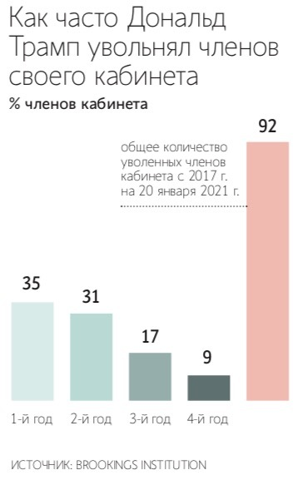

По его мнению, реализация такой сделки возможна, в частности, потому, что Трампа «боятся» в России и «опасаются» в Европе. Он также в очередной раз подчеркнул неспособность Украины одержать победу на поле боя. При этом Вэнс настаивает, чтобы за восстановление Украины платили европейские страны.

В то же самое время стоит помнить, что Вэнс сейчас выступает не как советник Трампа, а как участник его избирательной кампании, задача которого привлечь максимальное количество избирателей. Обещания разрешить международные кризисы – часть агитационной кампании.

Кроме того, даже если Вэнс действительно намерен продвигать предположенный им план (в интервью он подчеркнул, что излагает свое мнение, как будет выглядеть сделка, а не Трампа), нужно учитывать возможную конкуренцию с другими советниками экс-президента.

**Советники**

В апреле журналисты Politico писали, что в окружении бывшего президента идет борьба за основные должности в сфере национальной безопасности. Особенно это касается должности советника по национальной безопасности (СНБ) и госсекретаря.

Например, за место СНБ, предположительно, борются бывший дипломат Ричард Гренелл и экс-заместитель помощника министра обороны США Элбридж Колби.

Первый был послом США в Германии при Трампе и часто скандалил со СМИ, чем заслужил милость бывшего президента. Не случайно именно Гренелл был его посланником на переговорах между Сербией и Косово в 2020 г. Как пишет Politico, он и сейчас посещает разные страны в качестве «голоса» Трампа. Гренелл выступает против принятия Украины в НАТО.

Уточняется, что помимо поста СНБ его рассматривают на должность госсекретаря. По данным Bloomberg, Гренелл также находится в партнерских или дружеских отношениях с зятем Трампа Джаредом Кушнером, который работал советником тестя в 2017–2021 гг. и играл одну из ключевых ролей в формировании первой администрации. «Что нам нужно сейчас, так это дипломатия мускулов», – заявил Гренелл в ходе дебатов, организованных протрамповским аналитическим центром America First Policy Institute в 2023 г.

С другой стороны, Колби старается показать себя самым антикитайским советником Трампа. Он хочет сократить присутствие США в большинстве регионов мира (хотя не уйти полностью) и сконцентрировать максимальные ресурсы, особенно военные, в Азиатско-Тихоокеанском регионе. В частности, он считает, что оказание Вашингтоном помощи Украине лишает его возможности укрепить свой военный потенциал в Азии, которую Колби считает более важным регионом с точки зрения геополитических интересов США. В августе 2022 г. он написал статью для журнала Foreign Affairs, в которой подчеркнул необходимость для США готовиться к войне за Тайвань. По его мнению, только такой подход может удержать КНР от начала боевых действий за установление контроля над островом. «Моя рекомендация президенту Трампу была бы такой: сосредоточьтесь на военной мощи <...> мир через силу», – сказал Колби в интервью журналу The Spectator в июле 2024 г.

Одним из главных советников на китайском направлении, особенно в вопросах торговли, является бывший торговый представитель (переговорщик по вопросам торговли с зарубежными странами) США Роберт Лайтхайзер (2017–2021 гг.), который был основным организатором американо-китайской торговой войны в 2018–2020 гг. По данным нескольких американских СМИ, он будет работать и во второй администрации Трампа. Одни прочат ему то же место торгпреда, другие – министра финансов.

Вне зависимости от поста Лайтхайзер продолжит настаивать на оказании экономического давления на Китай. Он этого не скрывает. Выступая с лекцией в Центре китайских исследований при Гарвардском университете в марте 2024 г., он подчеркнул приверженность «стратегическому размежеванию» (decoupling), суть которого заключается во введении тарифов на китайские товары «для сбалансированной торговли». Тогда же он заявил о необходимости дополнительного экспортного и импортного контроля технологий. «Мы должны развивать технологии дома и с нашими союзниками», – сказал Лайтхайзер.

Условный список внешнеполитических советников Трампа в конце августа составил и журнал Foreign Policy (FP). По мнению авторов, важными голосами в его потенциальной администрации будут обладать бывшие сотрудники его первой администрации Кит Келлог (советник вице-президента Майка Пенса по нацбезопасности), Фред Флитц (исполнительный секретарь совета нацбезопасности) и Роберт О’Брайен (советник Трампа по нацбезопасности).

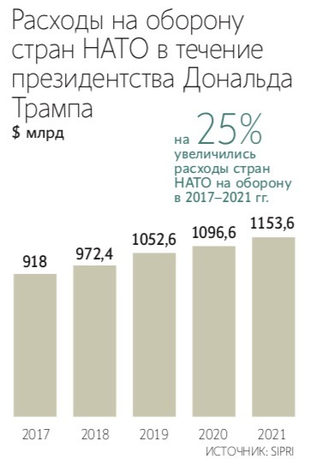

По данным Reuters, первые два в конце июня подготовили план по урегулированию конфликта на Украине, согласно которому Киев сможет получать американское вооружение и другую военную помощь только в случае готовности участвовать в переговорном процессе. По их мнению, условия режима прекращения огня будут согласованы исходя из ситуации на поле боя на момент переговоров. Келлог также заявил о намерении предупредить Москву, что «любой отказ» вести переговоры приведет к увеличению поддержки Украины со стороны США. Как утверждают сами авторы плана, Трамп с ним ознакомился. «Вы должны убедиться, что Украина действует (во время потенциальных переговоров) с позиции силы, а не слабости», – сказал Келлог в одном из интервью в июле.

О’Брайен в июне написал статью для журнала Foreign Affairs, в которой рекомендовал экс-президенту осуществлять внешнюю политику по принципу «мира через силу». Для этого О’Брайен предлагает усилить экономическое давление на Китай. Также, по его мнению, Трамп может продолжить поставлять «летальную» помощь Киеву при условии, что за нее должны будут платить европейские союзники США. Помимо оплаты военной помощи Украине О’Брайен считает, что европейские страны должны принять ее в ЕС вне существующего процесса интеграции. Он также допустил возможность разрешения украинского кризиса путем переговоров с Россией, но подчеркнул важность сохранения у Москвы «чувства неопределенности» на этом направлении.

По данным FP, другим важным советником Трампа на внешнеполитическом направлении является бывший госсекретарь (2018–2021 гг.) Майк Помпео. В годы президентства Трампа Помпео не был архитектором или лоббистом какого-то определенного направления развития американской внешней политики. В то же самое время его лояльность лично Трампу может быть причиной его возвращения в правительство в случае победы экс-президента.

В конце июля Помпео в соавторстве с лоббистом Дэвидом Урбаном написал колонку для газеты The Wall Street Journal. В ней он посоветовал Трампу выделить для Украины $500 млрд по программе ленд-лиза. Для сравнения: по данным американского Совета по международным отношениям, с февраля 2022 г. США выделили Украине $175 млрд.

**Имперское президентство**

Одной из характерных черт механизма принятия внешнеполитических решений в первое президентство Трампа была депрофессионализация госдепартамента. Многие кадровые дипломаты и эксперты отказались работать с ним. Трамп лично способствовал уменьшению роли госдепа на внешнеполитическом направлении, предпочитая принимать решения практически единолично в тех случаях, когда он мог это сделать.

Можно полагать, что Трамп продолжит минимизировать роль других ведомств и ветвей власти во внешней политике и в случае победы в 2024 г. Это, в свою очередь, сделает американскую дипломатию более непредсказуемой, а значит, и увеличит риски.

Возможные направления политики Трампа можно представить, опираясь на предложения по реформированию федерального правительства, перечисленные в докладе «Проект 2025» консервативного экспертно-аналитического центра Heritage Foundation. Трампу несколько раз приходилось открещиваться от документа, но все изначальные координаторы проекта ранее служили в его администрации. Из 36 основных авторов 16 в разное время работали вместе с Трампом.

В части, посвященной госдепартаменту, объясняется, что это ведомство нуждается в полномасштабном обновлении персонала, так как нынешние сотрудники ориентируются на «левую» повестку и могут саботировать решения президента-консерватора: «Следующая администрация должна принять решительные меры и превратить департамент в функционирующую дипломатическую машину, которая служит президенту, а значит, и американскому народу».

Для этого Трампу (или любому другому президенту-республиканцу) предлагается игнорировать процедуру утверждения назначений на руководящие посты в департаменте со стороны сената. В некоторых случаях он может делать это, назначая исполняющих обязанности.

Также подчеркивается необходимость прямого участия администрации в назначении бюрократического персонала госдепа, включая советников, заместителей. Уточняется, что никто из высокопоставленных чиновников госдепа из предыдущей администрации не должен оставаться на своем посту в случае победы Трампа. Кроме того, эксперты рекомендуют пересмотреть позиции всех нынешних американских послов и назначить на их место тех, «кто поддерживает повестку президента». Стоит уточнить, что одновременно с этим в докладе отмечается необходимость налаживания более эффективных связей с конгрессом.

Но практически прямое подчинение госдепа президенту все равно осложнит отношения с конгрессом, особенно если большинство в одной из палат будет у партии – противника главы государства.

Наконец, личные особенности Трампа внесут изменения в процесс принятия решений. И речь здесь не столько об упомянутой всеми не раз «непоследовательности», а в его склонности к ультиматумам и повышению ставок. Как отмечали в своих мемуарах многие бывшие сотрудники Трампа, страх, по его мнению, самый эффективный инструмент воздействия. В политологии это известно как «Теория безумца» / Madman theory. Например, по данным журнала The Atlantic, осенью 2017 г. он велел Лайтхайзеру предупредить корейских дипломатов, что в случае невыполнения ими условий США «этот сумасшедший» (Трамп, предположительно, имел в виду себя) откажется от торгового соглашения. Официально ни Лайтхайзер, ни Трамп эту историю не подтвердили. Но из опыта первого президентства можно сделать вывод, что Трамп склонен обострять игру там, где без этого можно и обойтись.

## Партии и общественные объединения

**«Единая Россия» предложила своих кандидатов в руководство комитетов Госдумы**

*Депутаты, бывшие министры, получат руководящие посты в Госдуме*

Три новых депутата Госдумы – бывший вице-премьер Виктория Абрамченко, экс-министр энергетики Николай Шульгинов и экс-министр спорта Олег Матыцин – вступили во фракцию «Единая Россия». Об этом стало известно 16 сентября на заседании фракции единороссов в Госдуме. Абрамченко и Матыцин избирались в Госдуму по Южному и Унечскому округам соответственно, оба шли на выборы от «Единой России». Шульгинов шел на выборы самовыдвиженцем при поддержке «Единой России» и КПРФ по Хакасскому округу.

Собеседник во фракции рассказывает, что заседание проводил руководитель фракции Владимир Васильев. Оно проходило без председателя нижней палаты Вячеслава Володина, он был на совещании у премьер-министра Михаила Мишустина, рассказывает собеседник. Также на заседании был врио секретаря генсовета «Единой России» Владимир Якушев, который кратко подвел итоги единого дня голосования, а также заявил, что уже началась подготовка к единому дню голосования 2025 г. и что партии нужно начинать готовиться к выборам в Госдуму 2026 г. Также на заседании Якушев вручил партийный билет Абрамченко, рассказал собеседник.

Фракция выдвинула Абрамченко на пост заместителя председателя Госдумы, Матыцина – на пост председателя комитета Госдумы по спорту, Шульгинова – на пост председателя комитета по энергетике. Кроме того, практически решился вопрос с председателем думского комитета по культуре: единороссы предложили его нынешнему председателю комитета по просвещению Ольге Казаковой. Вместо нее руководить комитетом по просвещению будет нынешний заместитель председателя комитета по госстроительству Ирина Белых, избравшаяся от Москвы. Соответствующие решения Госдума должна принять на своем пленарном заседании.

Васильев сказал, что во фракции хотели, чтобы Казакова возглавила комитет по культуре: «Она работала в Ставропольском крае министром культуры». «У наших коллег в ЛДПР не оказалось равнозначного кандидата на должность председателя комитета [по просвещению]. Ирина Викторовна [Белых] проработала 20 лет в школе, была замдиректора школы», – сказал руководитель фракции.

Пока без руководителя остался комитет по делам национальностей – фракция «Справедливая Россия» в мае приняла решение освободить Геннадия Семигина от руководства комитетом. Также после рекомендации Матыцина на пост председателя комитета по спорту без одного комитета остается и фракция ЛДПР – позиция до конца июля была за Дмитрием Свищевым.

Источник в Думе говорит, что руководство одним из комитетов может перейти ЛДПР для соблюдения паритета разделения комитетов между думскими фракциями. Еще один из собеседников добавляет, что комитет по делам национальностей может остаться за «Справедливой Россией». Другой собеседник рассуждает, что ЛДПР может перейти комитет по развитию гражданского общества или комитет по экологии (оба за единороссами).

Председатель комитета по экологии Дмитрий Кобылкин является одним из кандидатов на пост полпреда в Уральском федеральном округе, говорили «Ведомостям» два собеседника, близких к администрации президента. Он может сменить на этом посту Якушева, который стал врио секретаря генсовета «Единой России» в июне. До 1 октября он должен стать сенатором, писали «Ведомости».

«Ведомости» писали 30 июля, что комитет по делам национальностей может возглавить Владимир Иванов («Единая Россия»), соратник Васильева. Но пока это решение не принято и, вероятнее всего, единоросс все же не будет руководителем комитета, говорит один из собеседников в Думе.

Тогда собеседники «Ведомостей» не исключали, что пост председателя комитета по просвещению может занять вице-спикер Борис Чернышов (ЛДПР), а Казакова перейдет на комитет по культуре: в прошлом, VII созыве она была первым зампредом этого комитета. При этом в понедельник в системе обеспечения законодательной деятельности Госдумы 16 сентября на несколько секунд появился проект постановления, где Чернышов был указан в качестве председателя комитета по просвещению.

В Госдуме руководящие должности традиционно распределяются в результате межфракционных соглашений, которые заключаются в начале созыва. Посты глав половины комитетов отходят представителям «Единой России» как партии, которая на выборах набирает большинство, а другая половина делится между оставшимися фракциями с 2011 г. (тогда на выборах впервые с начала 2000-х гг. партия потеряла конституционное большинство в палате).

***

**Лидер «Партии дела» во второй раз посетил заседание фракции ЛДПР в Госдуме**

*Партии планируют продолжить сотрудничество*

Лидер «Партии дела» бизнесмен Константин Бабкин присутствовал на заседании фракции ЛДПР в Госдуме 16 сентября, сообщил «Ведомостям» собеседник в ЛДПР. Замруководителя центрального аппарата ЛДПР Элеонора Кавшар подтвердила «Ведомостям» факт встречи двух политических сил. В ЛДПР при этом не стали уточнять фамилии участников встречи со своей стороны.

Это уже второй раз, когда Бабкин посещает заседания фракции ЛДПР – впервые он там был 23 июля, писали «Ведомости» 2 августа. Тогда секретарь федерального совета «Партии дела» Алексей Лапушкин сказал, что «состоялось знакомство с депутатами в ходе сближения партий». Кавшар тогда же сообщила, что политические силы обсудили «поддержку промышленности в России».

На заседании 16 сентября Бабкин предложил провести совместные мероприятия с ЛДПР в октябре, а также включить ряд программных предложений со стороны «Партии дела» в работу ЛДПР. «Вы оказали серьезную поддержку на выборах. Поэтому просьба такая и предложение провести мероприятие по обсуждению экономической повестки, предложений по изменениям в экономической политике на основе идей "Партии дела", как мы можем интегрировать это все в программу ЛДПР, это все обсудить. Может быть, в октябре нам вместе провести публичное совместное мероприятие. Мы готовы двигаться дальше и работать», – передала «Ведомостям» слова Бабкина пресс-служба ЛДПР. «Будем этим заниматься в ближайшее время», – прокомментировала Кавшар предложение лидера «Партии дела» о проведении совместных мероприятий.

**История Партии дела**

Партия дела была основана в октябре 2010 г., уже к декабрю 2012 г. соратники Бабкина открыли отделения в 42 субъектах РФ для получения статуса всероссийской партии, но Минюст дважды отказал ей в регистрации. Партию удалось зарегистрировать только после либерализации партийного законодательства в 2012 г. Партия дела выступает за выход России из Всемирной торговой организации, отмену НДС и развитие несырьевой промышленности, сказано в политической программе партии «Новый курс» от 2021 г. Глава и основатель партии Бабкин – президент Российской ассоциации производителей специализированной техники и оборудования («Росспецмаш»), также он возглавляет совет по промышленному развитию и конкурентоспособности экономики России Торгово-промышленной палаты.

17 июля «Ведомости» сообщали, что сторонники «Партии дела» вошли в список ЛДПР на выборах в госсобрание Республики Алтай. «Партия дела» не может участвовать в предвыборных кампаниях самостоятельно, так как 16 июля ВС приостановил ее деятельность на два месяца. ЛДПР выдвинула 17 сторонников партии Бабкина по партийному списку (всего в нем 33 кандидата) и девятерых по одномандатным округам. Законодательство не позволяет одной партии слиться с другой. При этом она может принять в свои ряды членов другой партии, объяснял «Ведомостям» политолог Александр Кынев. Соратники Бабкина, которые выдвигались от ЛДПР, не являются членами «Партии дела».

О том что руководство ЛДПР после выборов президента задумалось о возможности объединения с «Партией дела», «Ведомости» писали 15 апреля. Источник, близкий к ЛДПР, даже называл ориентировочное время проведения объединительного съезда – май 2024 г. Впрочем, впоследствии руководство ЛДПР отказалось от слияния с «Партией дела». 1 мая «Ведомости» со ссылкой на собеседника, знакомого с ходом переговоров, сообщили, что власти отрицательно относятся к перспективе объединения. Против, по данным источника, также выступал партийный актив.

Основатель ЛДПР Владимир Жириновский неоднократно говорил о том, что ЛДПР не будет ни с кем объединяться. В 2007 г. он комментировал идею лидера «Справедливой России» Сергея Миронова о возможном объединении с КПРФ и ЛДПР словами: «Мы никогда ни с кем не объединялись и не будем объединяться, нам нужна единая позиция ЛДПР». В 2012 г. он подтверждал свои слова: «Никогда ни с кем ЛДПР не объединялась и не будет. Объединяются слабые, неспособные».

Но несмотря на такую позицию основателя партии, шансы на объединение с «Партией дела» высоки, считает политолог Константин Калачев. Последняя, несмотря на все усилия Бабкина, «оказалась за бортом партийно-политической системы», а желание заниматься политикой у нее не исчезло. Именно поэтому объединение с ЛДПР выгодно – это усилит имеющиеся у «Партии дела» ресурсы, заключил Калачев.

Но нельзя однозначно сказать, насколько электорально выгодно объединение для ЛДПР, поскольку у Бабкина есть свои личные интересы, считает политолог Алексей Макаркин. «В эту избирательную машину он [Бабкин] не очень вписывается. Он самостоятельный игрок со своими амбициями, привыкший к тому, что у него есть своя партия», – подчеркнул он в беседе с «Ведомостями». В первую очередь, Бабкин продвигает свои коммерческие и идеологические интересы, выступая за максимальную господдержку промышленности, добавил Макаркин.

2 августа секретарь федерального совета Алексей Лапушкин заявил «Ведомостям», что «Партия дела» продолжает оспаривать решение Верховного суда России о приостановлении своей деятельности по 16 сентября: готовится кассационная жалоба. «Ни в каких официальных документах о ликвидации партии ничего не говорится. Это факты», – сказал он.

**Весь спектр мнений**

**Общественное мнение**

**Выборы: легитимность, доступность, цифровизация**

*Электоральные нововведения последних лет находят отклик у россиян. Большинство наших сограждан сегодня поддерживают дистанционное голосование, трехдневные выборы и знают о возможности выбрать любой удобный избирательный участок.*

Всероссийский центр изучения общественного мнения (ВЦИОМ) представляет результаты опроса россиян о выборах.

**О честности…**

Уже традиционно в сентябре в России проходят выборные кампании различного уровня. В этом году избирательный процесс коснулся жителей 83 регионов. ВЦИОМ выяснил, что россияне в целом высоко оценивают прозрачность и честность выборов: 37% убеждены, что результатам можно полностью доверять, 23% допускают незначительные нарушения, не влияющие на итоги голосования. То есть **в общей сложности большинство (60%) наших сограждан исключают вариант недостоверности официальных результатов выборов.**При этом регулярные посетители избирательных участков, те, кто по собственным оценкам обязательно ходят на все выборы или стараются их не пропускать, чаще других выражают эту позицию (68%), и только 20% не доверяют результатам выборов.

Обратного мнения придерживаются 25% россиян, в том числе 6% говорят о значительных нарушениях, оказавших существенное влияние на результаты выборов, а 19% полагают, что доверять выборам нельзя. Для 15% россиян вопрос о легитимности выборов стал затруднительным.

**О доступности…**

В последние годы избирательный процесс переживает заметные трансформации. В политической коммуникации и мобилизации электората все большую роль приобретают цифровые технологии. Одно из новшеств – система «мобильный избиратель», с ее помощью голосовать можно не только по месту прописки, но и по месту фактического пребывания. **В общей сложности три четверти (75%) россиян осведомлены о возможностях «мобильного избирателя»:**32% хорошо знают об этом, 43% знают без подробностей.Среди тех, кто предпочитает смешанную модель медиапотребления – ТВ и интернет – показатель достигает 80%. Каждый четвертый (25%) отметил, что впервые услышал о «мобильном избирателе» в ходе опроса.

* Сделать выборы доступнее – цель еще одного изменения – трехдневного голосования, благодаря которому избиратели могут выбрать наиболее удобный для них день для волеизъявления. Эта инициатива нашла поддержку у наших соотечественников, **шесть из десяти (61%) скорее положительно относятся к трехдневному голосованию.** Оставшаяся часть россиян либо равнодушна (21%) к нововведению последних лет, либо негативно воспринимает его (16%).

*Среди тех, кто декларируют, что «обязательно ходят на все выборы» или «стараются ходить на выборы», поддерживают трехдневное голосование 68%; показатель еще выше среди активных телезрителей – 73%.*

Недавно ВЦИОМ выяснил, что технологии дистанционного электронного голосования хорошо известны россиянам. Текущий замер показал, что в российском обществе на данный момент нет консенсуса по вопросу «дистанционных выборов».  Чуть больше половины (53%) скорее одобряют наличие возможности голосовать на выборах дистанционно, группа условных противников этих технологий– 39%. В последние годы ситуация менялась в сторону увеличения доли сторонников дистанционного голосования (2023 г. – 39-45%), а сентябрьский замер обновил максимум (2020 г. – 50%, 2024 г. – 53%).

**Интервью**

**Глава Минтруда Котяков - о нацпроекте "Семья" и повышении рождаемости**

До конца нынешнего года должна быть принята стратегия семейно-демографической политики на ближайшие 12 лет, а также нацпроект "Семья". Под него выделяются серьезные ресурсы. Но, как считает министр труда и социальной защиты РФ Антон Котяков, вопрос не только в материальной поддержке, нужно формировать идеологию "семейности". Немало в этом направлении уже сделано, о чем Антон Котяков рассказал в интервью.

**Президент поручил проработать возможность предоставлять многодетным семьям, проживающим в регионах Дальнего Востока с низкой рождаемостью, 1 млн руб. на погашение ипотеки. Какие сегодня в регионах существуют эффективные меры поддержки для семей с детьми? Какие из них можно распространить на всю страну?**

**Антон Котяков:** На федеральном уровне сформирован комплекс мер поддержки семей. Но рождение ребенка - это всегда индивидуальное решение семьи, на которое влияет целый ряд вопросов. И набор того, что "необходимо и достаточно" для рождения следующего ребенка, от региона к региону различается - это связано с географическими особенностями, культурой, традициями в конкретной местности.

Именно поэтому в каждом регионе сформирована собственная программа повышения рождаемости, которая содержит набор тех мер, которые в большей степени влияют на решение о рождении ребенка в этом субъекте.

В Приморском крае реализовано решение по 1 млн руб. - и оно показывает свою эффективность: рост числа третьих и последующих рождений. По поручению президента пилотный проект распространен на Чукотский автономный округ и шесть регионов Дальнего Востока, где суммарный коэффициент рождаемости третьих детей ниже, чем в среднем по округу.

Есть типовой проект по укреплению репродуктивного здоровья. C 2022 года он реализуется в Приморском крае, Архангельской, Калужской, Тульской, Новгородской, Магаданской областях. В 2023 году его запустила Камчатка.Наша цель - увеличить суммарный коэффициент рождаемости. К 2030 году - до 1,6 и к 2036 году - до 1,8. Суммарный коэффициент - это среднее число детей, рожденных женщиной репродуктивного возраста. С 2026 года в репродуктивный возраст будет входить больше молодых девушек, поэтому делаем упор на поддержку студенческих семей. В то же время просели показатели рождаемости в сельской местности. Суммарный коэффициент на селе лишь незначительно выше, чем в городе.

Нормой должна стать мода на семью. Чтобы стремление к лучшему ассоциировалось с рождением ребенка - первого, второго, третьего

**Как удержать молодежь на селе?**

**Антон Котяков:**В ходе обсуждения национального проекта "Семья", который стартует в 2025 году, мы четко пришли к пониманию того, что для достижения высоких демографических показателей нужно пересмотреть всю систему управленческих решений - не только в социальной сфере. И прежде всего нужно развивать инфраструктуру.

У нас есть пилотный проект: в отдельных районах трех регионов - Новгородской, Пензенской и Тамбовской областей - определили перечень проблемных аспектов жизнедеятельности, которые влияют на отток населения и желание родить детей. И точечными решениями попытались их закрыть.

**Это как? Дороги построили?**

**Антон Котяков:**В том числе и это. Смотрите, что мы сделали. К примеру, люди жаловались, что подъездная дорога в плохом состоянии. Губернатор взял обязательство, и дорогу отремонтировали. Где-то проблемы с подачей воды - сломалась колонка, вышла из строя водонапорная башня. Этот вопрос закрыли. И так точечно по всем проблемам, чтобы жить людям стало комфортно. И отношение людей к жизни в своем поселке изменилось. Многим уже не хочется переезжать в города. Пилот еще не завершился, но считаем такой подход правильным. Все проблемы можно решить.

**Главное - начать…**

**Антон Котяков:** Абсолютно с вами согласен!

**А сколько сегодня в стране вообще регионов с низкой рождаемостью?**

**Антон Котяков:**Давайте сначала определим точку отсечения. Суммарный коэффициент рождаемости для простого воспроизводства населения должен быть 2,1.

**Нам, видимо, до него далеко.**

**Антон Котяков:**Да. У нас сейчас в среднем по стране - 1,41. Коэффициент выше необходимого для простого воспроизводства сейчас имеют только две территории - Чечня и Тыва.

А вот показатель ниже общероссийского мы видим в 41 регионе. А есть территории, где этот коэффициент ниже единицы. Это, например, Ленинградская область, где показатель - 0,88. То есть на одну женщину не приходится даже одного рождения. Отчасти на такой экстремально низкий показатель влияет соседство крупного мегаполиса.

**А в Москве, где люди традиционно заточены на карьеру?**

**Антон Котяков:**В Москве, кстати, повыше - 1,42. Ну, и если мы посмотрим на меры поддержки, которые постоянно совершенствуются и обновляются, то, как раз часть из них в помощь молодым мамам. Для того чтобы они имели возможность совмещать работу и уход за детьми.

В прошлом году по решению президента принят закон, сохраняющий выплату по уходу за ребенком до полутора лет в случаях, когда мама выходит на работу, в том числе дистанционную. До этого действовало правило, по которому мама в случае выхода на работу до достижения ребенком возраста полутора лет теряла право на пособие по уходу за ребенком. Кстати, отпуск по уходу за ребенком может оформить и отец, и другие родственники. И на них тоже распространяется новый закон. То есть можно совмещать и работу, и уход за ребенком, сохраняя поддержку государства.

Также на законодательном уровне установлено правило: оплачивать больничный в размере 100% родителям детей до семи лет. Напомню, что при оформлении больничного выплаты зависят от стажа. Если стаж маленький, то заплатят 60% от заработка. Если и заработок небольшой, то совсем мало получается. А понятно, что дети часто болеют, с ними приходится оставаться дома, и родители вынуждены брать больничный. Кстати, именно и из-за этого многие хотели наработать сначала большой стаж, а потом уже думать о детях. Сейчас эта правовая коллизия устранена.

Но это не только вопрос прямых денежных выплат. Вопрос еще и в создании условий. Нужна такая, если хотите, "идеология просемейности". Готовности работодателя учитывать интересы, обстоятельства работника, который воспитывает детей. Постоянно обсуждаем этот вопрос с работодателями. В прошлом году ввели в конкурс работодателей номинации "Лучшие условия работникам с семейными обязанностями" и "Поддержка работников - многодетных родителей и их детей".

Президент поручил поддерживать регионы с низкой рождаемостью по итогам 2023 года - это 41 территория. И на эти цели будет выделено 75 млрд руб. Это финансирование рассчитано до 2030 года - по 12,5 млрд ежегодно

**Вы разрабатываете глобальную демографическую программу на 12 лет. Что в нее войдет?**

**Антон Котяков:** Сейчас у нас есть два больших стратегических документа: концепция семейной политики и концепция демографической политики. Они заканчивают свое действие в этом году. Документы связанные. С учетом работы с регионами и экспертами понимаем, что все-таки необходимо объединить эти документы в одно целое: стратегию семейно-демографической политики в горизонте до 2036 года - на 12 лет.

Для подготовки этой стратегии проводим восемь окружных форумов. На них приглашаются региональные представители, эксперты по демографии, многодетные семьи. Очень ценно, что откликаются целые династии. Вот так - совместно, в открытом режиме - обсуждаются направления, которые затем и войдут в нашу стратегию семейно-демографической политики.

Она должна быть представлена и утверждена уже до конца нынешнего года. Отмечу, что она затронет и вопросы обеспечения комфортной среды обитания, и жилищные вопросы, и поддержки специалистов на селе. И вопросы поддержки молодых и студенческих семей.

Инструменты для реализации этого стратегического документа в той или иной мере будут зашиты во все национальные проекты, но в первую очередь - в нацпроект "Семья". В них уже прописываются конкретные мероприятия. В качестве примера могу привести: президент поручил поддерживать регионы с низкой рождаемостью по итогам 2023 года - это 41 территория. И на эти цели будет выделено 75 млрд руб. Это финансирование рассчитано до 2030 года - по 12,5 млрд ежегодно планируем расходовать. Они будут потрачены на софинансирование региональных демографических мер.

**Стратегию до конца года вы предоставляете в правительство. И правительство ее же и утверждает?**

**Антон Котяков:**Да. Своим правовым актом. Это стратегический документ.

**А нацпроект "Семья" когда появится?**

**Антон Котяков:** Он должен быть принят до конца нынешнего года. Основные параметры нацпроекта "Семья" разработаны, и мы их представляли на выставке "Россия". После этого у нас была стратегическая сессия у председателя правительства, где мы ему докладывали содержание нацпроекта. Получили обратную связь. Сейчас дорабатываем нацпроект. Постараемся завершить эту работу до конца сентября.

**В этом году был принят закон, определяющий критерии многодетности. Многодетная семья - это три и более ребенка. А подсчитали, сколько таких семей сейчас в России?**

**Антон Котяков:**С 1 июля на федеральном уровне сформирован реестр многодетных. В него внесены актуальные сведения о более чем 2,4 млн семей.

Кроме того, на нашей единой цифровой платформе в пилотном режиме запустили реестр нуждающихся семей. В рамках этого проекта мы собрали данные обо всех семьях с несовершеннолетними детьми. Если уровень дохода ниже определенного порога - данные более детализированы. Но на уровне - сколько многодетных семей, сколько семей с одним ребенком, сколько - с двумя, и как эта численность распределяется по регионам - данные оцифрованы. Эти данные помогают моделировать те решения, которые принимаем.

**Часть экспертов считают, что решить все наши демографические проблемы можно только большими деньгами. Другие говорят, что без формирования национальных идей ничего не получится. То есть нормой должна стать мода на семью, если можно так выразиться. Вы какой точки зрения больше придерживаетесь?**

**Антон Котяков:** Задам встречный вопрос: слышали же такое выражение: "Нам есть, куда расти"?

**Конечно.**

**Антон Котяков:** И что оно означает?

**Стремиться к чему-то лучшему!**

**Антон Котяков:** Вот эти слова стали девизом "Года семьи", объявленного президентом. Вы наверняка видели билборды с фото наших прекрасных семей и с этим лозунгом. Кстати, все герои фото - это победители конкурса "Семья года" из разных регионов страны.

Так вот, отвечая на вопрос про идеологию, мне кажется, действительно очень важно, чтобы эти слова - "Нам есть, куда расти!" - каждая семья могла искренне сказать от себя. Чтобы стремление к лучшему ассоциировалось с рождением ребенка - первого, второго, третьего.

**Вот, видимо, билбордов еще не так много, чтобы люди запомнили это выражение и ассоциировали его именно с семейными ценностями. Есть, куда расти!**

**Антон Котяков:** Точно!

Ведем диалог и с бизнесом для того, чтобы они при продвижении товаров и услуг также использовали инструменты позиционирования многодетных семей. Например, на рекламе какого-то продукта использовать не фото, где мама, папа и один ребенок, а двое или трое детей. Таким образом, действительно можно менять представление о семье. В школах появляется предмет "Семьеведение". Работодатели все чаще предлагают отдельные программы и условия для многодетных работников и для беременных женщин.

Бизнес при предоставлении услуг все чаще учитывает интересы семей с детьми - от детских уголков в кафе до семейных абонементов в спортзалы. Но и в этом плане, конечно, нам есть, куда расти.

**С Минкультуры в диалоге? Может, больше фильмов о семье снимать, которые всей семьей и смотреть будет интересно.**

**Антон Котяков:** Это все реализуется. Кинематографический контент меняется в сторону популяризации семейных ценностей. Вспомните последние фильмы - тот же "Летучий корабль" или «Чебурашка».Хотя Чебурашка один в семье (смеется). Ну зато можно пойти посмотреть всей семьей, что уже замечательно. И прекрасно, что появляется все больше и больше хорошо снятых российских фильмов о семье и для семьи. Очень много публичных людей сейчас нацелены на семейные ценности. И это здорово!

**Новости экономики, общества**

**Экономика, финансы, фондовые рынки**

**Сырьевое эмбарго: сколько можно терпеть?**

На совещании с членами правительства 11 сентября президент РФ Владимир Путин выступил с инициативой ограничить поставки ряда стратегических сырьевых товаров из России в другие страны. Отметив успехи в импортозамещении в отечественном АПК и промышленности, Путин заявил: «Россия является лидером по запасу ряда стратегических видов сырья: по природному газу это почти 22 процента от мировых запасов, по золоту — почти 23, по алмазам — почти 55 процентов. Михаил Владимирович (председатель правительства РФ Михаил Мишустин. — “Монокль”), у меня к вам просьба: вы посмотрите, пожалуйста, по некоторым видам товаров, которые мы в большом количестве поставляем на мировой рынок, а к нам ограничивают поставки ряда товаров; может быть, нам тоже подумать об определённых ограничениях? Уран, титан, никель».

Несмотря на предварительный характер предложения и сделанные президентом оговорки («себе во вред только ничего не нужно делать», «Я не говорю, что завтра нужно это делать»), сигнал глава государства дал вполне отчетливый. Фактически речь идет об одной из немногочисленных наших контратак в санкционной войне. Сопоставимый по масштабу возможных последствий предыдущий кейс российской проактивной реакции на беспрерывные волны и пакеты санкций недружественных стран — указ Путина от 31 марта 2022 года № 172 о переходе к торговле российском газом на российские рубли.

То решение было, безусловно, обоюдоострым. Россия потеряла огромный высокомаржинальный рынок сбыта, «Газпром» влетел в серьезные убытки. Евросоюз оказался вынужден втридорога покупать американский сжиженный природный газ и сбрасывать объемы потребления. Стратегически мы в плюсе: потеря экспортного рынка заставила Россию задуматься о развитии внутреннего рынка потребления и дальнейшей переработки газа, активизировалась газификация страны. А вот в Европе пошли все более явные процессы деиндустриализации: газо- и энергоемкие отрасли там больше не выживают. В долгом противостоянии с геополитическим конкурентом мы усиливаемся, он — ослабляется. Теперь, похоже, Путин считает, что пришло время для контратаки по линии других стратегически важных поставок.

Пуповину, соединяющую нас с недружественными странами, рвать будет больно (отсюда и оговорки президента, нечастые в его лексиконе), экспортные эмбарго требуют тщательного расчета и выверенных решений по инструментам и охвату. Ведь взаимозависимость по многим позициям очень высока. Согласно нашим оценкам на основе базы данных Trademap за 2021-й, последний довоенный год, российского никеля и изделий из него в страны ЕС поставлялось на сумму 1,85 млрд долларов, что составляло 93% российского экспорта и 20% импорта Евросоюза. Что касается титана, то здесь цифры следующие: стоимость наших поставок в США и ЕС составляла 250 млн долларов и формировала 77% нашего титанового экспорта, 21% импорта титана США и 9% импорта ЕС.

Алмазов и бриллиантов Россия в 2021 году поставила в ЕС на сумму 1,86 млрд долларов. Это 41% нашего экспорта по данной товарной позиции и 14% европейского импорта.

Весьма значительными были поставки в недружественные страны российской платины. В США, ЕС и Великобританию Россия поставила в 2021 году этого стратегического металла на 5,78 млрд долларов (68% совокупного экспорта). При этом на наши поставки пришлось 10% импорта платины в ЕС, 12% — в США и 14% — в Великобританию.

На третьем году горячей и санкционной войны, очевидно, произошла существенная реконфигурация экспортных потоков, и отследить ее в условиях закрытия детальной российской внешнеторговой статистики по зеркальным данным наших торговых визави оперативно не представляется возможным. Однако, судя по косвенным данным, поставки российского сырья на вражеские рынки не просто сохраняются, но по ряду позиций даже активно растут. Так, согласно американским отчетным данным, поставки российского урана в США в 2023 году выросли почти на 20%, до 702 тонн, на кругленькую сумму в 1,2 млрд долларов. В первом полугодии 2024-го поставки активизировались: закуплено 416 тонн, в 2,2 раза больше, чем в январе‒июне 2023-го, на сумму 696 млн долларов.

Страны ЕС, особенно Финляндия и государства Восточной Европы, где в основном эксплуатируются реакторы российского дизайна ВВЭР, продолжают в существенной степени зависеть от импорта российского урана, услуг по его конверсии и обогащению, а также по утилизации отработанного топлива и обедненного урана.

Физические поставки российского урана в ЕС в прошлом году выросли в 1,7 раза. В США наша страна — импортер урана номер один с рыночной долей в 27%, в ЕС — мы вторые (доля — 23,45%), уступая только Канаде.

Бешеный рост закупок российского урана американцами — очевидное следствие подписанного президентом Джо Байденом в мае этого года закона о запрете импорта российского обогащенного урана. Документ вступил в силу 11 августа, но до конца 2027 года минэнерго США уполномочено делать исключения — выдавать лицензии на покупку урана в России, если «нет альтернативного» продавца или поставка отвечает «национальным интересам США».

Будет весело освободить американских энергетических чиновников от этой заботы, а американские АЭС — от нашего топлива. Но оговоримся вслед за Владимиром Путиным: вначале следует все как следует просчитать. «Росатом» и его топливные «дочки» имеют огромный портфель заказов за рубежом, преимущественно на дружественном глобальном Юге, где обладают заслуженной репутацией безупречного ответственного поставщика, свято соблюдающего контракты.

**Общество**

**Китайский рекорд российского авторынка**

Отечественный рынок легковых автомобилей разогнался не на шутку: продажи новых машин в августе достигли рекордных значений (правда, в отсутствие единообразной статистики отраслевые аналитики разошлись во мнениях, рекорд за какой именно период поставлен), а по итогам года есть все основания ожидать полуторакратного роста продаж — с миллиона до полутора миллионов единиц. Это будет означать возврат физического размера рынка к отметкам досанкционного 2021 года.

Результат? Результат. Особенно если не оглядываться на ретроспективу, вспоминая старые добрые времена, когда российский авторынок переваливал за три миллиона ежегодных продаж и был седьмым по емкости в мире (3,18 млн штук в 2008 году, правда, из них почти 400 тыс. приходилось на подержанные иномарки).

Теперь зададимся вопросом: для кого результат? Безоговорочными бенефициарами растущего рынка являются автодилеры, продающие автомобили, банки, кредитующие их покупателей, и бюджет, получающий НДС и утильсбор от каждой реализованной машины.

Что касается покупателей, то радость приобретения машины существенно смазывается двумя обстоятельствами. Первое: с каждым годом, если не месяцем, новый автомобиль — это все более дорогая покупка. Причем не только в номинале, но и относительно доминирующих в стране зарплат.

Интересно сопоставить, как менялись за последние два десятка лет средние зарплаты и средние цены реализации новых легковых автомобилей в России. Как видно на графике, в 2000-е годы рост зарплат опережал стоимость автомобилей. Если в 2002 году среднестатистический россиянин для покупки машины должен был, откладывая всю зарплату, копить 4,5 года, то к 2010 году срок накопления был уже почти вполовину меньше — 2,3 года. Затем ценовая доступность машин несколько ухудшилась, но колебалась в узком диапазоне, составив в 2020 году 2,7 года накопления. Но затем начался реактивный рост цен: в 2021 году сработал эффект отложенного в пандемию спроса, а с началом санкционной войны резко сузились каналы традиционных поставок как готовых импортных автомобилей, так и импортных комплектующих для сборочных заводов иностранных мейджоров и для российских автозаводов (читай: АвтоВАЗа).

Дисбаланс спроса и предложения неимоверно разогнал цены: на графике видно, что в последние три года траектория цен превращается в экспоненту, которая отрывается от динамики зарплат. Если средняя доналоговая зарплата в 2021‒2023 годах выросла в 1,44 раза, то средняя цена реализации нового автомобиля за тот же период — в 1,77 раза, до 2,96 млн рублей по итогам прошлого года. В результате для того, чтобы купить такого четырехколесного друга, понадобится откладывать всю зарплату в течение трех с половиной лет. И это не говоря о том, что две трети работников в стране получают зарплату меньше статистической средней, а модальная, наиболее распространенная зарплата, примерно вдвое меньше средней.

Конечно, локомотивами роста цен служат ввозимые по импорту автомобили, в последние годы речь идет о китайских машинах, которые формируют уже 60% продаж. АвтоВАЗ, оправляясь от санкционной потери поставок комплектующих, предлагает в крайне узкой модельной гамме машины существенно более дешевые: Lada Granta можно найти и за 700‒800 тыс. рублей, Lada Vesta — за миллион. Но потребительские свойства этих машин, увы, уже не могут удовлетворить современника, даже если он не столичный мажор. Да и надежность эксплуатации машин оставляет желать лучшего. Впрочем, что касается надежности, есть вопросы и к ряду китайских моделей. И это второе расстройство автовладельцев.

Чтобы соответствовать золотому правилу Форда (по-настоящему массовый автомобиль должен стоить не дороже годовой зарплаты), АвтоВАЗу следует очень внимательно относиться к ценам на свои авто. Но еще более важно сосредоточиться на разработке оригинального кроссовера и локализации ключевых узлов. То, что российский автопром до сих пор не научился делать собственные автоматические коробки передач для массовых моделей, на наш вкус, просто стыдно.

**Познавательный блок**

**Горизонты познания**

**Русская цивилизация**

*Кто мы такие и чем отличаемся от других?*

Россия третий год ведёт войну и третий же год находится в очень необычном положении по отношению к себе и остальному миру. **Наша страна в течение нескольких десятилетий так или иначе пыталась встроиться в западное сообщество.**Сейчас и вспомнить трудно, как Россия и ЕС рассматривали друг друга в качестве будущих стратегических союзников. Причём подобные проекты единого пространства звучали из уст не диванных теоретиков, а канцлера ФРГ и президента России.

**Постепенно пути расходились.**Претензии шли в обе стороны. Размежевание реально началось ещё до Крыма, а затем приняло обвальный характер. В России нарастало раздражение, в ЕС и вовсе перешли к риторике в духе «Нет воды горячей в кране — виноваты россияне». Какое-то время казалось, что в итоге нас всё-таки сохранит вместе прагматический интерес. Российские ресурсы, западная промышленность… Но в 2022 году и этот пункт был снят с повестки дня: для Европы политические соображения оказались дороже экономических.

Россия осталась в одиночестве, и в этом одиночестве ей приходится заново изобретать самое себя и придумывать место в мире. **Кто мы вообще?**

Относятся ли русские к Европе, к европейскому пространству? Исторически и культурно — да. Здесь нет реального простора для споров: в основе у нас христианская вера, замешанная на античном наследии. Христианство — восточное, православное; античное наследие тоже получали через Византию, не совсем стандартным путём, но региональная специфика — это и у западной Европы обычное дело. Даже самое нетривиальное, что сделала наша страна в ХХ веке — строительство СССР — казалось бы, максимально выводящий нас из европейского сообщества шаг, но это была попытка построить именно европейскую утопию. Карл Маркс как он есть — порождение конкретного места и времени.

**Но вот с современной Европой нас, увы или ура, больше разделяет, чем связывает.**Повестка, которой живёт современный Запад, крайне отличается от нашей. Речь не только о пресловутых проблемах геев, хотя и о них тоже. Просто вопросы, животрепещущие для Запада, для нас зачастую не очень актуальны, и наоборот. Российское общество имеет иной исторический опыт, нежели западные государства, и проблематика у нас сейчас другая. Если мы посмотрим на **список того,** что волнует людей в Европе и Америке, мы обнаружим в некоторых странах переживания по поводу бесконтрольной миграции и исламистского терроризма, и это будет единственное, с чем наши соотечественники действительно согласятся из самых основных, массово разделяемых страхов. Потому что, помимо этого, там волнуются насчёт изменений климата, разрушения природной среды, ну и, гхм, угроз под названием Russia и China. У американцев ещё и политическая поляризация.

Редко кто из наших соотечественников скажет, что переживает по поводу изменений климата, уж совсем мало кто озаботится кибератаками, Китай — наш союзник, а таинственная коварная Russia — это, гхм, мы. Если обратиться к позитивным ценностям, то там тоже не так много общего. Социология не даст соврать: по жизненному укладу, приоритетам и моральным ориентирам русские находятся в своём отдельном кластере, далёком от среднеевропейского. «Народы-братья» у нас ожидаемые — Сербия, Белоруссия, Украина (ну да, не так мы отличаемся) и, скажем, Греция.

**Подчёркиваем красным: всё это нам говорит не абстрактная философская концепция, не какие-то ораторы на площади, не горлопан, возглашающий особый путь, — это равнодушная социология фиксирует.** Мы сейчас не относимся к западному сообществу. Если война окончится прямо завтра, это не будет означать, что мы с ними радостно рухнем друг другу в объятия. Мы не говорим, хорошо это или плохо, это так есть. Фактически сейчас произошло что-то, сопоставимое с реформами Петра Великого, только наоборот — окно в Европу заколочено с обеих сторон.

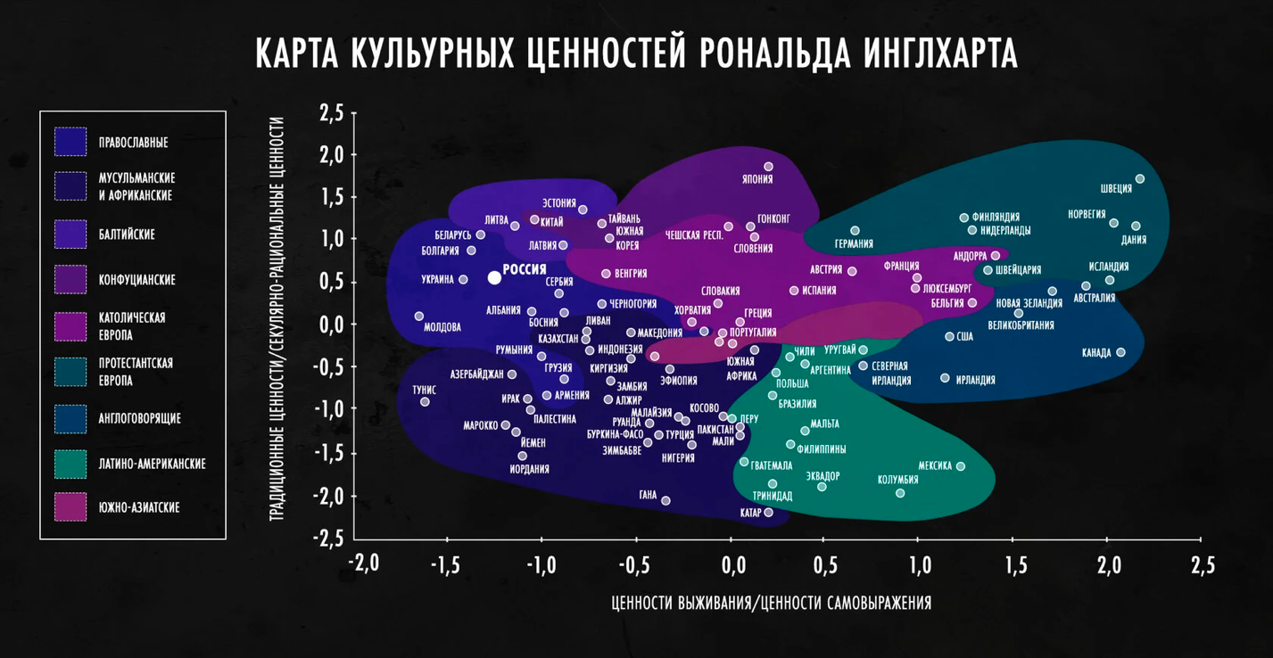

**Другое дело, что частью Азии и любой из азиатских цивилизаций Россия тоже не является.** При всём тесном союзничестве с Индией и Китаем у нас совершенно иной фундамент, совершенно иная повестка, да, пожалуй, и союзничество у нас основано именно на том, что мы такие разные и наши отношения не замешаны на тех почти семейных сварах, что разделяют Россию и Европу. Здесь больше прагматики, меньше сантиментов и меньше комплексов. Не только у контрагента, кстати, у нас тоже. Заметьте, мы совершенно спокойно перевариваем тот факт, что в паре с Китаем Россия — второй номер. Ну, второй и второй, о чём стулья ломать. Попробуй так поставь вопрос в отношениях с Германией. А это именно потому, что Китай мы вообще не воспринимаем как сущность, с которой себя соотносим. Сближение России и Поднебесной — прагматичный союз, но это не формирование единого культурного поля, интеллектуального и политического пространства. Короче говоря, мы очень разные.

Итак, Россия — наследница Европы как цивилизации, Европы прошлого, но она не является Европой настоящего. И чем же она является?

**Попросту самостоятельной единицей. Цивилизацией.**  
Эта концепция не новая. Но сейчас мы в любом случае вливаем в неё другое содержание, хотим того или нет. Когда ты стоишь глобально одинокий на морозе, остаётся обращаться к себе самому.

Быть государством-цивилизацией — это не право воротить что хочется. **В первую очередь это ответственность перед собой за собственное будущее и за тот образ, который мы сами себе рисуем.**Просто говорить о своей уникальности, пресловутой многонациональности и многополярности мира — дело нехитрое. Вопрос в том, что за этим что-то реальное должно стоять.

Оборот «Русский мир» уже многим кажется истёртым просто от постоянного употребления, но всё наше широкое сообщество, которое одним краем упирается в вулканы над Тихим океаном, а другим — в тевтонские замки, лучше и не назовёшь.

Наши основы, фундамент очень схожи с теми, что у Запада. Сейчас христианство — это не религия, определяющая жизнь и поведение человека в каждодневном режиме. Значительная часть из нас — атеисты, а среди «практикующих верующих», постоянно ходящих в церковь и соблюдающих обряды, мусульман едва ли принципиально меньше, чем христиан. **Однако основа нашей цивилизации именно в православном христианстве, оно не работает как аналог гражданского кодекса, но растворено в воздухе, будто неуловимый, но действующий набор принципов жизни.**Люди, отправившиеся с коробками «гумки» под Курск, а до того ездившие в Донецк, сами себя могут считать хоть язычниками и по приколу молиться Одину, но живут-то они и действуют в этот момент строго по принципу «как вы сделали одному из сих братьев Моих, то сделали Мне». И здесь нет противоречия: мусульманин из Уфы или Дербента, помогающий соотечественникам, ближе к христианским основам нашего общества, чем святоша, только соблюдающий обряды.

Нас часто мучает вопрос, как мы вообще так ухитрились жить одним коллективом. Что общего у русских с осетинами, якутами и башкирами, у атеистов с православными и мусульманами, у социалистов с либертарианцами?

**Как ни странно, но одно из наших преимуществ — это как раз интуитивная понятность того, что мы отстаиваем, и нежелание лезть к людям дальше определённого предела.**Дуб — дерево, небо голубое, Россия — наше Отечество, смерть неизбежна. В рамках такого подхода татарин может спокойно остаться татарином, еврей — евреем, русский — русским; и при этом не поступаться собой, не объяснять самозваной комиссии по этике, почему тебя не волнуют вопросы, которые обязаны волновать всех людей доброй воли по всему миру. У нас есть понятные простые претензии — единство нашего народа, русский язык и русская история, материальные интересы, а в остальном мы как раз сравнительно мало лезем в уши и души согражданам. **Люди, которые думают, что у нас полицейщина и оруэлловщина, сплошь и рядом оказываются фрустрированы, столкнувшись с настоящей оруэлловщиной и полицейщиной в той же Европе.**Опять же, это не какой-то там пропагандистский посыл — просто почитайте завывания тех релокантов, что столкнулись с реальным полицейским государством на Западе.

**В общем-то, у нас нехитрая триада из свободы, ответственности и солидарности.**Делай что хочешь, не нарушая законодательства. Строй судьбу как угодно в рамках здравого смысла и закона. Неси ответственность за то, что делаешь. Помни, что ты тут не один, что активно участвовать в жизни страны — это правильно, даже когда государство медлит и тупит. Особенно если оно медлит и тупит. Это всё довольно простые вещи, это не ядерная физика, но, собственно, главные правильные вещи — они простые. И они вдобавок надидеологические. Идеология сама по себе — двигатель, который тебя заставляет шевелиться. Если твой движок, толкающий тебя ехать под Курск или просто в зону лесного пожара где-нибудь в Центральной России, это вера, то ты молодец. Тушишь пожары и обогреваешь замерзающих во имя красного знамени? Да тоже отлично. Воюешь с врагами ради общепатриотических соображений — окей, да. Спасать котят, потому что котики — часть русской идеи? Да кто ж слово против скажет.

Главное, чтобы твои убеждения не заставляли тебя поджигать релейные шкафы и леса, котов топить, а в Курск посылать проклятия и мышьяк. Вот тут извини, пункт об ответственности тоже никто не отменял.

В этом есть и слабость: для кого-то личная и идеологическая свобода в итоге становится свободой выбрать какую-то совсем уж несочетаемую с нашей идентичность, и она оказывается важнее. Террорист, взрывающий людей в торговом центре, или соевая снежинка, искренне поверившая, что она теперь гражданин мира, — это проблема. Зато менее упоротых мы перевариваем очень быстро. Второе поколение — и потомки людей, почти не говорящих по-русски, уже становятся русскими, ведут себя, как русские, и считываются как русские окружающими. Здесь, правда, стоит помнить, что ёмкость русского народа не бесконечна и миллионы новых людей совершенно иных культур каждый год не переварит даже она. Но вообще плавильный котёл у нас исключительной силы.

Здесь мы ступаем на действительно тонкий лёд. **Россия — это цивилизация, объединяющая народы, и при этом одновременно государство русского народа.**Этот баланс исключительно тонкий, причём нарушить его крайне легко. Именно национальные отношения требуют очень точных, понятных правил и неукоснительного следования им. Мы должны чётко понимать, что равенство народов в рамках единой нации — значит именно равенство, когда русские не угнетают другие народы и не поступаются своими правами и благополучием. У нас часто зубы сводит, когда мы говорим о западных нормах политкорректности с их расовыми квотами и закреплёнными льготами для определённых социальных групп. Проблема «позитивной дискриминации» в том, что это всё равно дискриминация. И её решение, как ни странно, лежит на поверхности, и состоит оно в реальном равноправии народов и реальной свободе выбора. Хотя мы обожаем крайности, в действительности национальные, религиозные, культурные обычаи других народов не несут опасности для русских, пока они не нарушают закона и пока каждый имеет действенное, реальное право их переменить, не подвергаясь угрозе «убийства чести» или ещё какого-то неформального преследования.

Нужно обладать поистине удивительными представлениями о реальности, чтобы думать, будто ответом на условные «шариатские патрули за нравственность» должны стать какие-то православные патрули за нравственность, а агрессивному феминизму необходимо противопоставить некий «маскулизм». Противоположность шариатскому патрулю — не православный патруль, а просто разгон «патрульных», которые мешают жить людям. Как и противоположность агрессивным формам феминизма — это здоровая семья.

И, наверное, главный момент, который стоит помнить. **Русская идея должна оцениваться по тому, хороша она или плоха для самих русских и других населяющих нашу страну народов.**Она не обязана быть всемирной. Она не должна искать основания вовне. Ключевая особенность русского взгляда на мир состоит в том, что нам не нужно искать одобрения в неких всемирных инстанциях или непременно вовлекать кого-то, кто этого не желает. Это продукт для внутреннего потребления. Мы смотрим на себя, разговариваем с собой и ищем блага для себя. Желающие присоединятся. Нежелающие же — и Бог с ними. **Мы живём сами для себя и даём жить другим.**

## Анекдоты, цитаты, афоризмы

У меня психическое заболевание, заставляющее думать, что с помощью логических аргументов и железных доказательств можно заставить кого-либо поменять своё мнение.

***

— Петрович, я тебе рассказал уже четыре анекдота про политику, а ты даже ни разу не улыбнулся!

— Так я думал, что это новости…

***

Хорошие выходные взрослого — это обычный день в детском саду: дневной сон, немного мультиков, вкусненького покушать и ничего не делать.

***

Если вы считаете себя ленивым, вспомните, что греки столетиями верили в богов, живущих на сравнительно легкодоступной горной гряде (максимальная высота 2900 метров). И им никогда даже не захотелось пойти проверить.

***

США предложили Ким Чен Ыну прекратить ядерные испытания и перейти к диалогу, как это сделали Каддафи и Саддам Хусейн.

***

На исповеди:

— Сын мой, ты отрекся от сатаны?

— Не могу, святой отец, у меня с ней двое детей.

***

Друг насмехался надо мной, говоря, что на сайтах для знакомств жену не найти. Ну не знаю... Его жену я там нашел почти сразу.

|  |
| --- |
| Бюллетень подготовлен по материалам: общественно-политических журналов («Политический класс», «РБК», «Политический журнал», «Кто есть кто», «Россия-XXI», «Эксперт», «Трибуна», «Секрет фирмы», «Российская Федерация», «Бизнес», «Искусство управления», «Россия в глобальной политике», «Большая политика», «Карьера», «Континент», «Bisnessweek» и другие – всего более 30); электронных версий свыше 40 общероссийских газет и стран ближнего зарубежья; около 90 сайтов Интернет; а также на основе собственных источников информации. |